Topologie a kabely počítačové sítě

Topologie sítě - druhy, srovnání; kabely sítě – metalické kabely, optická vlákna, základní parametry kabelů, použití v jednotlivých topologiích, konektory, způsoby zapojení kabelů (poznat druhy kabelů a konektorů, zapojení křížené a nekřížené kroucené dvojlinky), pojem strukturovaná kabeláž

ODPOVĚĎ:

Topologie sítě:

Sběrnicová (bus)

-všechny stanice jsou připojeny k jednomu společnému kabelu (k páteři)
- dříve používána, v této době se podstatě nepoužívá
- většinou se pro zapojení používal koaxiální kabel
- funguje jako half-duplex (polo duplex)

-výhody: jednoduchá, levná, je potřeba méně kabeláže, vhodná pro malé nebo dočasné sítě

-nevýhody: při přerušení hlavního kabelu vypadne celá síť, při větším zatížení vzniká kolize,
nelze vysílat najednou z více uzlů, okolní komunikace se dá snadno odposlouchávat, jelikož se vysílá broadcastem
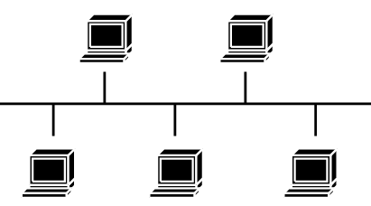

Kruhová (ring)

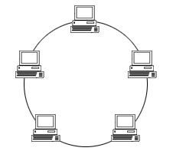
-všechna zařízení jsou zapojena do kruhu, uzel přeposílá data dále
- používá se při zapojení racků v datacentrech

-výhody: rovnoměrné využití přenosového pásma, když vypadne jeden uzel tak stále lze posílat data druhým směrem, nevznikají kolize

-nevýhody: může vznikat smyčka (data se posílají pořád dokola), data musí projít přes ostatní zařízení
Hvězdová (star)

-všechna zařízení jsou připojena do jednoho centrálního prvku, kterému říkáme core
(srdce celé sítě) je to switch nebo hub
-je to nejpoužívanější způsob propojování uzlů v počítačových sítí
-většinou používá UDP

-výhody: při selhání jednoho zařízení neselže celá síť, lepší než sběrnicová a kruhová topologie, snadné nastavení a snadná údržba

-nevýhoda: když vypadne core tak nefunguje celá síť, při větších sítí potřeba hodně kabeláže

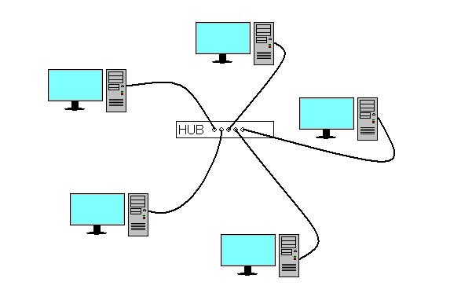

Kabely:

Metalické kabely (kroucená dvojlinka)

- typ síťového kabelu používaného k přenosu dat v počítačových a telekomunikačních sítí
- konstrukce je tvořená páry měděných vodičů stočených do spirály (kroucení snižuje rušení)
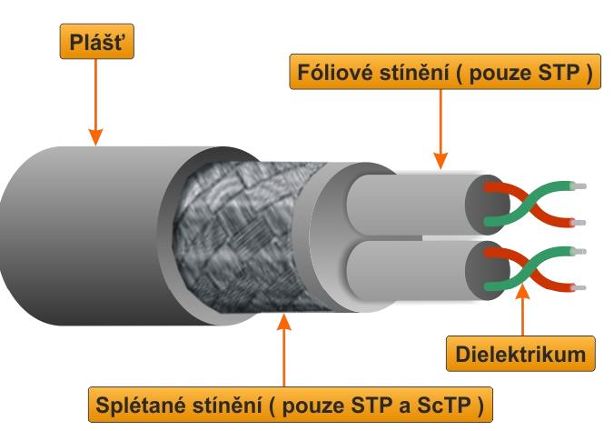
- počet párů: 4 páry = 8 vodičů
- délka úseku do 100m

Kategorie:
-Cat 1-4: starší méně používané
-Cat 5e: nejpoužívanější
-Cat 6: kratší vzdálenosti
-Cat 6a: do 100 m
-Cat 7/7a: lepší stínění, vyšší frekvence
-Cat 8: do 30 m (servery, datacentra)

Typy sítění:

- UTP (Unshielded Twisted Pair) – nestíněná, levná, nejčastěji používaná
- STP (Shielded Twisted Pair) – stíněná, chráněná proti rušení
- FTP (Foiled Twisted Pair) – fóliové stínění celého kabelu

Použití:

-Ethernet (LAN sítě)
- telefonní linky
- strukturovaná kabeláž

Výhody:
-nízká cena, snadná instalace a flexibilita

Nevýhody:
-nízká odolnost proti rušení, horší kvalita signálu v hlučných prostředí

Metalické kabely (koaxiální kabely):

-používány dříve v počítačových sítí, dnes v TV rozvodech a u kabelového internetu

Konstrukce:
-střední vodič (měď)
-dielektrikum (izolační vrstva)
-stínění (pletená vodič + fólie)
-vnější plášť(plast)

Výhody:
-dobrá odolnost proti rušení, dobrá spolehlivost při přenosu, větší přenosová vzdálenost než UTP až stovky metrů

Nevýhody:
-obtížnější instalace (kabel je dost tuhý), dražší
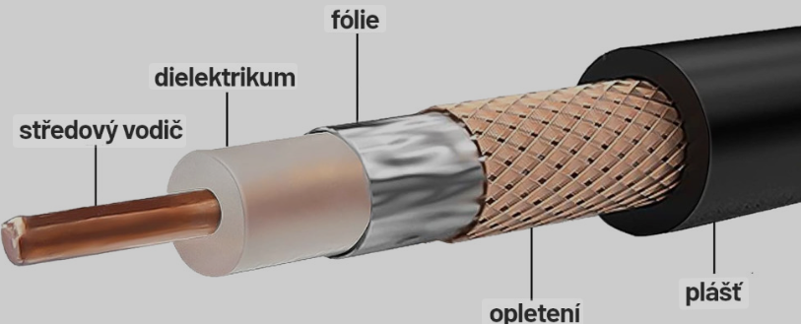

Použití:
-starší Ethernet
-kabelová televize
-kabelový internet

Konektory:
-BNC – používaný u Ethernetu
-F-konektor – TV a satelitní rozvody

Optický kabel

-přenáší data ve formě světla (laser)
-přenos probíhá díky totálnímu odrazu světla na rozhraní jádra a pláště
-přijímač je fotodioda, která převádí světelný signál na elektrický

Stavba:
-Jádro (core) – velmi tenké skleněné nebo plastové vlákno, kudy se šíří světlo.
Single-mode: průměr ~9 µm
Multi-mode: průměr 50 nebo 62,5 µm

-Plášť (cladding) – vrstva kolem jádra, která má jiný index lomu, takže zajišťuje úplný odraz světla zpět do jádra

-Primární ochrana – plastová vrstva kolem vlákna proti mechanickému poškození.
Sekundární ochrana (kevlar, výztuhy, vnější plášť) – chrání kabel před ohybem, vlhkostí, tlakem

-Sekundární ochrana – chrání kabel před ohybem, vlhkostí, tlakem

Druhy optických vláken:

Single-mode:
-paprsek se šíří jen v jednom módu (vidu), takže má menší rozptyl signálu
-ideální pro delší vzdálenosti
-vyžaduje dražší aktivní prvky

Multi-mode
-světlo se šíří v mnoha (vidů) současně, což způsobuje větší rozptyl signálu
-ideální pro kratší vzdálenosti
-má omezenější přenosovou vzdálenost

Parametry:
Útlum: ztráta signálu jednotka dB/Km (čím nižší, tím lepší)
Dispenze: síření světla v čase – omezuje délku přenosu
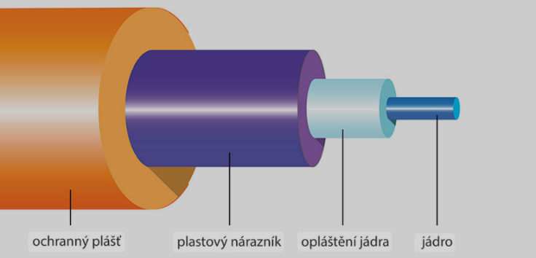
-Chromatická (u single-modu)
-Modální (u molti-mode)

Šířka pásma: určuje max. přenosovou rychlost

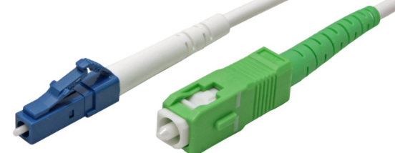
LC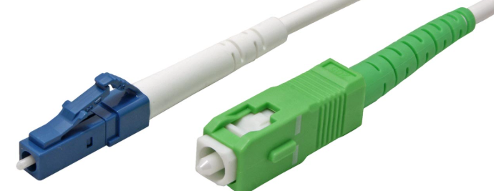
SC 
Konektory:
SC – čtvercový, starší robustní
LC – malý, moderní, velmi rozšířený
ST – starší typ
MTP/MPO – více vláknové konektory, vysokorychlostní datová centra

Výhody:
-vysoká rychlost, velmi dlouhé vzdálenosti (stovky až tisíce km), odolnost proti elektromagnetickému rušení, malý průměr, lehký kabel, obtížně odposlouchatelný

Nevýhody:
-je dost drahý, vlákna jsou velmi křehká, náročnější instalace

ZBYTEK OTÁZKY

1.Strukturovaná kabeláž

-je standardizovaný systém kabeláže v budově nebo areálu
- cílem je, aby kabeláž byla univerzální, přehledná, snadno spravovatelná

Základní principy:

Univerzálnost:
-jedna kabeláž slouží pro různé služby (LAN, telefon, kamery, tiskárny)

Modularita:
-skládá se z jednotlivých částí (zásuvky, patch panel, rozvaděče)
Hierarchická hvězdicová topologie: všechny zásuvky vedou do rozvaděče

Maximální délky: pro metalickou dvojlinku 100 m

Standardizace: kabely a konektory musí odpovídat normám

Výhody:
-přehlednost a pořádek
-snadná správa a rozšiřování
-standardizace, flexibilita

Nevýhody:
-vyšší pořizovací cena
-nutnost profesionální instalace

2.Zapojení kabelů

Nekřížený:
-na obou koncích stejné zapojení buďto RJ-45A nebo RJ-45B
-použití: PC<>SWITCH, ROUTER<>SWITCH
-nejčastěji používaný

Křížený:
-na jednom konci RJ-45A a na druhém RJ-45B
-použití: PC<>PC ,SWITCH<>SWITCH
-dnešní době méně používané
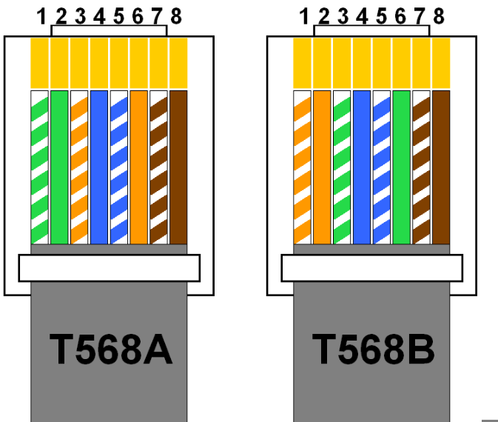

2.Sdílené a nesdílené přenosové médium v sítích a aktivní prvky sítě
Sdílené a nesdílené přenosové medium, přístupové metody - metoda náhodného přístupu, přístupové metody v bezdrátových sítích, kolize a kolizní doména; broadcast a broadcastová doména; standardy síť hardwaru - Ethernet, kolize v Ethernetu – přístupová metoda, řešení kolizí, možnosti vyloučení kolizí v Ethernetu, omezení kolizní domény v Ethernetu, half-duplex a full-duplex v Ethernetu, standardy ethernetovských sítí, kabely a konektory v ethernetovské síti. Aktivní prvky sítě - REPEATER, HUB, BRIDGE, SWITCH, ROUTER, GATEWAY, princip jejich funkce, souvislost s ISO-OSI a TCP/IP, možnosti použití, rozdíly v přepínání na druhé a třetí vrstvě, výhody náhrady hubu switchem v sítích Ethernet; segmentace sítě – omezení kolizní domény

3.Vrstevnaté modely a architektury

Vrstevnaté modely a architektury, model ISO/OSI a architektura TCP/IP - funkce jednotlivých vrstev; paket a struktura paketu, hlavička IP paketu, rámec, segment; pojem protokol a port, protokoly soustavy TCP/IP, význam jednotlivých protokolů na jednotlivých vrstvách, čísla portů

ODPOVĚĎ:

ISO/OSI

- je teoretický model, který popisuje, jak probíhá komunikace mezi počítačovými systémy v síti.
Rozděluje síťovou komunikaci na 7 vrstev, z nichž každá má svou jasně definovanou funkci.
Cílem je standardizace, modularita a nezávislost jednotlivých vrstev.

Funkce vrstev:

1. Fyzická vrstva
- Přenáší surová data (bity) po fyzickém médiu (kabel, optika, vzduch).
- Určuje: napěťové úrovně, typ konektorů, modulaci, kódování signálu.
- Zařízení: repeater, hub, síťová karta (část).

2. Linková vrstva
- Zajišťuje spolehlivý přenos rámců po fyzickém spoji.
- Obsahuje MAC adresy (fyzické adresy).
- Řídí přístup k médiu (CSMA/CD, CSMA/CA).
- Podvrstvy:
  - LLC (Logical Link Control) – řízení spojení
  - MAC (Media Access Control) – přístup k médiu
- Zařízení: switch, bridge.
3. Síťová vrstva
- Zajišťuje směrování (routing) dat mezi sítěmi.
- Používá IP adresy (logické adresy).
- Řídí TTL, fragmentaci, ICMP zprávy (ping).
- Zařízení: router.
4. Transportní vrstva
- Zajišťuje end-to-end přenos mezi zařízeními.
- TCP – spojovaný přenos (spolehlivý, potvrzení, pořadí)
- UDP – nespojovaný přenos (rychlý, bez potvrzení)
- Řídí porty (např. 80 = HTTP, 443 = HTTPS).
5. Relační vrstva
- Udržuje a spravuje relace (sessions) mezi aplikacemi.
- Řídí navazování, přerušení a obnovu spojení.
- Příklad: připojení uživatele k databázi, přihlášení k serveru.
6. Prezentační vrstva
- Zajišťuje, že data jsou v správném formátu pro aplikaci.
- Překlad kódování (ASCII ↔ Unicode), komprese, šifrování (SSL/TLS).
- Např. převod obrázků JPEG, MPEG videa, formátů textu.
7. Aplikační vrstva
- Nejvyšší vrstva – poskytuje rozhraní pro aplikace uživatele.
- Komunikace programů (web, e-mail, FTP, DNS, chat, atd.).
- Protokoly: HTTP, HTTPS, FTP, SMTP, DNS, DHCP, SNMP, POP3, IMAP.

Výhody:

- Standardizace komunikace mezi systémy.
- Modularita – změna jedné vrstvy neovlivní ostatní.
- Kompatibilita různých zařízení a výrobců.
- Snadnější diagnostika problémů – určení vrstvy, kde nastala chyba.
- Učení a pochopení principů síťové komunikace.

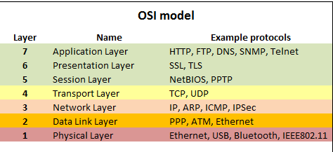

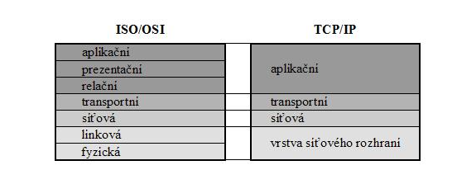

TCP/IP

- TCP/IP (Transmission Control Protocol / Internet Protocol) je praktický síťový model, který popisuje, jak funguje internetová komunikace.
Na rozdíl od teoretického modelu ISO/OSI má 4 vrstvy (někdy 5 podle rozlišení fyzické části).
Každá vrstva má přesně definované protokoly a funkce.

Funkce Vrstev:

1.Vrstva síťového rozhraní (Network Access Layer)
- Kombinuje funkce fyzické a linkové vrstvy OSI.
Zajišťuje přenos dat mezi dvěma zařízeními v rámci jedné sítě (LAN).
Obsahuje:
  - Adresování na úrovni MAC
  - Přístup k médiu (Ethernet, Wi-Fi)
  - Detekci chyb rámce
Zařízení: síťová karta, switch, bridge, repeater.

2. Síťová vrstva (Internet Layer)
- Řeší přenos dat mezi různými sítěmi (směrování).
Pracuje s IP adresami (logické adresy).
Určuje nejlepší cestu pro přenos paketů.
Protokoly:
  - IP (Internet Protocol) – hlavní protokol, přenos paketů.
  - ICMP (Internet Control Message Protocol) – diagnostika, ping, echo.
  - ARP (Address Resolution Protocol) – překlad IP ↔ MAC adresy.
  - RIP, OSPF, BGP – směrovací protokoly.
Zařízení: router.

3. Transportní vrstva (Transport Layer)
- Zajišťuje spolehlivý nebo rychlý přenos dat mezi koncovými body (aplikacemi).
Identifikuje konkrétní procesy pomocí portů.
Dva hlavní protokoly:
  - TCP (Transmission Control Protocol):
    - Spojovaný, spolehlivý přenos.
    - Kontrola chyb, potvrzení přijetí (ACK), řízení toku.
    - Používá se pro web, e-mail, přenos souborů.
  - UDP (User Datagram Protocol):
    - Nespojovaný, rychlý přenos bez potvrzení.
    - Používá se pro video, VoIP, online hry, broadcast.
Jednotka dat: segment.
4. Aplikační vrstva (Application Layer)
- Nejvyšší vrstva, která umožňuje aplikacím komunikovat se sítí.
Zahrnuje funkce aplikační, prezentační a relační vrstvy OSI.
Každá služba má svůj protokol a číslo portu.
Protokoly:
  - HTTP (80) – web bez šifrování
  - HTTPS (443) – web s SSL/TLS
  - FTP (21) – přenos souborů
  - SSH (22) – bezpečné vzdálené přihlášení
  - SMTP (25) – odesílání e-mailů
  - DNS (53) – překlad doménových jmen
  - DHCP (67, 68) – přidělování IP adres
  - SNMP (161) – správa síťových zařízení
  - POP3 (110), IMAP (143) – příjem e-mailů

Výhody:

- Základní model celého internetu.
- Nezávislost na hardware – funguje na různých zařízeních.
- Modularita – nové protokoly lze snadno přidat.
- Spolehlivost a škálovatelnost – vhodný pro malé i velké sítě.

Nevýhody:

- Méně přesně definované vrstvy než OSI.
- Kombinuje více funkcí do jedné vrstvy (méně přehledné).
- Vznikl dříve než OSI, takže není plně kompatibilní s jeho terminologií.
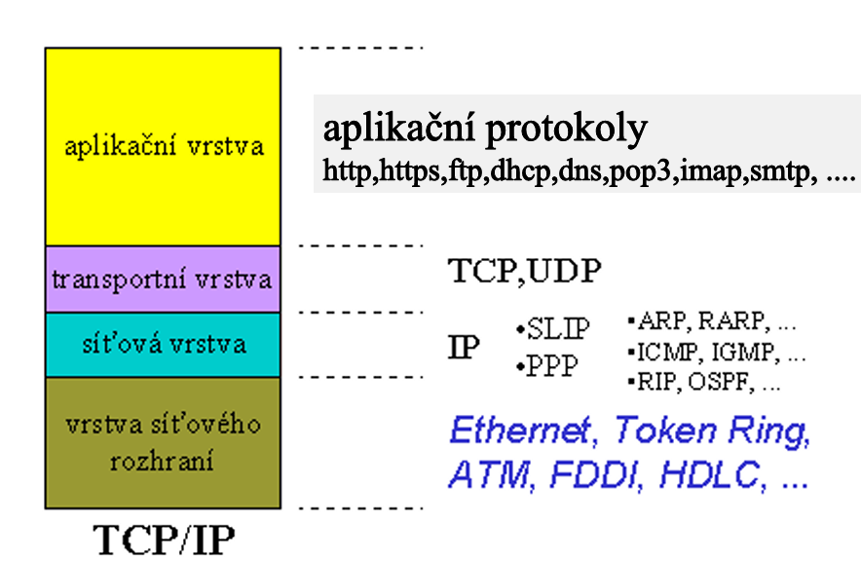

Paket a struktura paketu

- Paket je základní jednotka přenosu dat v počítačových sítích, především na síťové vrstvě
- Je to datový blok, který nese část informací od odesílatele k příjemce

- Každý paket obsahuje: Hlavičku (řídicí informace o přenosu)

Data (samotný obsah co se přenáší)

Struktura IP paketu

- Paket na síťové vrstvě je přenášen pomocí protokolu IP
- Má proměnnou délku – minimálně 20 bajtů hlavičky + data

HLAVIČKA:

- Obsahuje řídící a identifikační informace pro přenos dat po síti

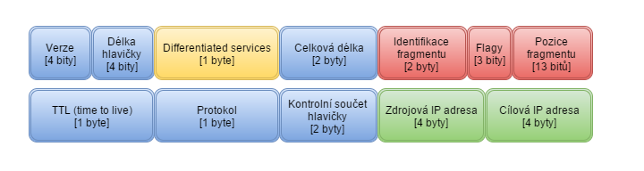

STRUKTURA:

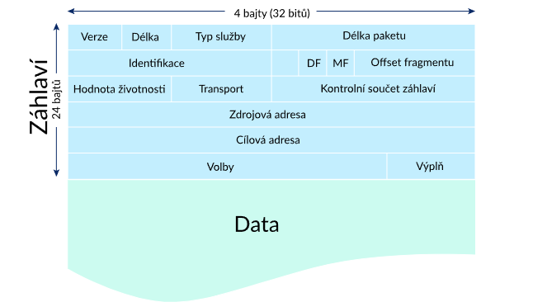

Rámec a segment

Rámec

- patří do linkové vrstvy
- je to „obal“ pro přenos dat v rámci jedné fyzické sítě

- Obsahuje: MAC adresu odesílatele a příjemce

Typ protokolu

Kontrolní součet pro zjištění chyb

- používají se pro komunikaci mezi dvěma uzly přímo spojenými (např.: PC<> ROUTER)

Segment

- patří do transportní vrstvy
- používá se zejména u TCP

- Obsahuje: Porty odesílatele a příjemce

Číslo pořadí a potvrzení

Příznaky (flags)

Kontrolní součet

- Segment se stará o spolehlivost přenosu, tedy aby se data doručila správně ve správném pořadí

Protokol a port

Protokol

- je soubor pravidel, která určují, jak zařízení v síti spolu komunikují
- udává, jak se data formátují, posílají, potvrzují a zpracovává

Port

- port je číslo, které označuje konkrétní službu nebo aplikaci běžící na daném zařízení

- díky portu může mít jeden počítač více aktivních spojení najednou

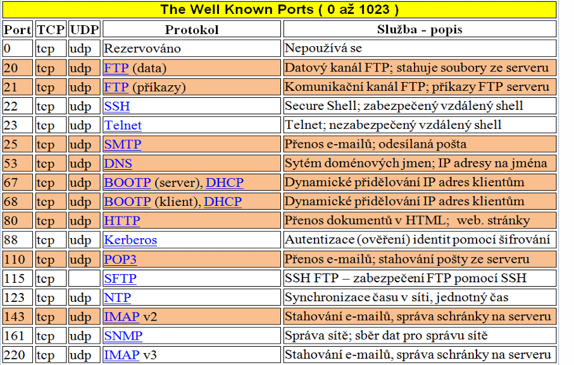

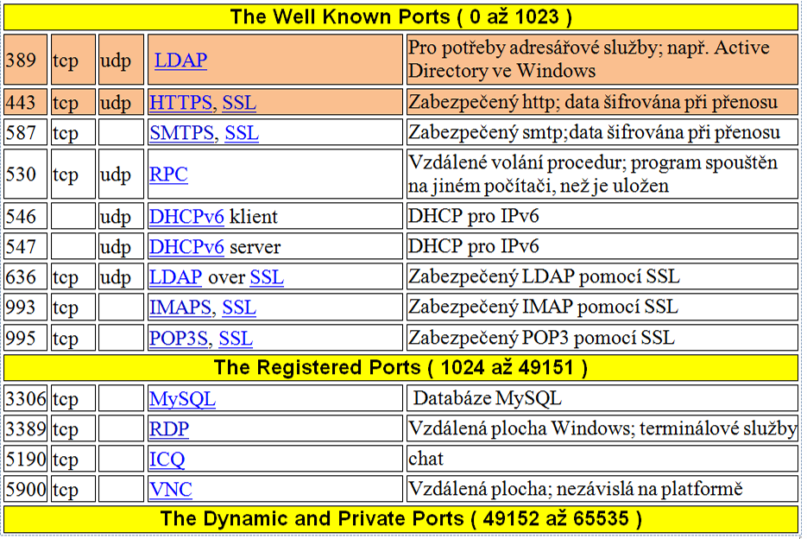

4.Přenos dat

Přenos dat - paralelní a seriový, asynchronní a synchronní přenos dat, spojovaný a nespojovaný přenos, spojovaná a nespojovaná služba v TCP/IP - realizace, přepínání paketů a okruhů, virtuální spoj, přenos dat v základním a přeloženém pásmu, modulace, modulační a přenosová rychlost, šířka pásma, multiplex.

Přenos dat

Paralelní přenos

-je to proces přenosu dat
-několik bitů posíláno najednou pomocí více vodičů současně

-Výhody: vysoká rychlost

-Nevýhody: rušení, vysoké náklady, vhodné pro krátké vzdálenosti
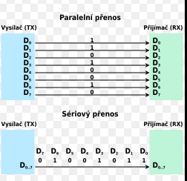
Sériový přenos

-je to proces přenosu dat
-data se přenáší bit po bitu (přenáší se za sebou)

-Výhody: levnější, menší rušení, vhodné na velké vzdálenosti

-Nevýhody: pomalejší než paralelní

Asynchronní přenos

-data nejsou doručována pravidelně
-data rozdělena do skupin znaků (obvykle 5 až 8 bitů tzv. znak)
-před každou skupinou dat vyslány: Startbity

-Startbity: zahajují přenos, synchronizují obě zařízení
-Stopbity: ukončují přenos skupiny dat

Výhody: nižší nároky na kvalitu linky

Nevýhody: pomalejší
Synchronní přenos

-vysílán nepřetržitý řetězec bitů
-přenos časově řízený = oba konce mají společný hodinový signál
-data jdou v blocích nebo rámcích, není mezi nimi mezera
-synchronizace po celou dobu přenosu

Výhody: rychlejší přenos dat

Nevýhody: vyšší nároky na kvalitu linky, dražší zařízení

Spojovaný přenos

-TCP protokol !!!
- vytvoří se spojení mezi vysílačem a přijímačem
-data pak proudí po stálé trase

Výhody: spolehlivost

Nevýhody: neefektivní při krátkých přenosech

Nespojovaný přenos

-UDP protokol !!!
-data se posílají bez navazování spojení, každý paket je posílán samostatně
-pakety mohou jít různými cestami, doručení není zaručeno

Výhoda: rychlost, snadnější vysílání dat více příjemcům najednou

Nevýhoda: nespolehlivost (nezaručuje potvrzení doručení), data nemusí dojít příjemci

Spojovaná a nespojovaná služba v TCP/IP

TCP (Transmission Control Protocol)
- spojovaná služba, spolehlivá služba
- naváže spojení
- zajišťuje doručení, kontrolu pořadí, opravu chyb.
- použití: web (HTTP), e-mail (SMTP), soubory (FTP).

UDP (User Datagram Protocol)
- nespojovaná služba, nespolehlivá služba
- žádné navazování spojení, žádné potvrzování.
- rychlé, ale nespolehlivé.
- použití: video streamy, online hry

Přepínání

- je proces, při kterém síť rozhoduje, jakou cestou se data dostanou od odesílatele k příjemci

Přepínání okruhů

- než začne komunikace – vytvoří se pevné spojení (okruh) mezi dvěma body
- vyhrazená cena – po celou dobu komunikace je rezervována
- data proudí bez přerušení, jako např.: proud vody v trubce

Výhody: stabilní připojení, nízká latence

Nevýhody: obtížná škálovatelnost, neefektivní využití sítě (okruh je rezervován i při nečinnosti)

Přepínání paketů

-data se rozdělí na malé části, které se posílají samostatně
-spojení není pevné – každý paket může jít jinou cestou
- pakety se skládají až u příjemce

Výhody: efektivní využití sítě, lepší škálovatelnost, odolnost vůči výpadkům

Nevýhody: možné zpoždění nebo ztráta paketů

Virtuální spoj

-je logické spojení mezi dvěma zařízeními v síti, které napodobuje vlastnosti skutečného fyzického spojení, ale ve skutečnosti žádné pevné spojení neexistuje

-před přenosem dat se vytvoří logická cesta přes síť- podobně jako u přepínání okruhů

-pakety pak putují touto cestou, i když fyzicky nemohou procházet různými zařízeními

- každý paket nese identifikátor virtuálního spoje, nikoli úplnou adresu cíle

-Výhody: zachování pořadí paketů, efektivní využití sítě

-Nevýhody: zpoždění při navazování spojení, nevhodné pro krátké přenosy

Přenos v základním pásmu

-data se přenášejí přímo jako digitální signál (např: sekvence jedniček a nul)
-má omezený dosah a počet současných přenosů
-využívá celé médium pro jeden přenosový kanál

Přenos v přeloženém pásmu

-signál je modulován do vyšší frekvence, aby se lépe šířil přenosovým médiem

-pro přenos se používá sinusový signál, který se moduluje (např.: změnou amplitudy, frekvence nebo fáze)

-využití: kabelová televize, optické sítě

-umožňuje více přenosových kanálů současně
-vhodný pro delší vzdálenosti a vyšší rychlosti

Modulace

-Modulace je proces, při kterém se přenášený signál upravuje tak, aby mohl být efektivně přenesen přes komunikační kanál – například vzduchem, kabelem nebo optickým vláknem.

Typy modulace:

Analogová:

AM (Amplitudová modulace): Mění se velikost (amplituda) nosné vlny podle přenášeného signálu.

FM (Frekvenční modulace): Mění se frekvence nosné vlny.

PM (Fázová modulace): Mění se fáze nosné vlny.

Digitální modulace:

ASK (Amplitudové klíčování): Používá různé úrovně amplitudy pro reprezentaci bitů.

FSK (Frekvenční klíčování): Používá různé frekvence pro 0 a 1.

PSK (Fázové klíčování): Mění fázi nosné vlny podle bitové hodnoty.

Modulační rychlost:

-počet změn signálu přenesených za sekundu
-jednotky: Baud (Bd)
-např: pokud se signál mění 2400× za sekundu, modulační rychlost je 2400 Bd.

Přenosová rychlost:

-počet datových bitů přenesených za sekundu
-jednotky: bit/s
-např: 2400 (Baudů) × 4 = 9600 bit/s.

Šířka pásma

-určuje kolik dat může být přeneseno za určitý časový úsek

-přirovnání:

Široká dálnice: více aut (dat) může projet současně → vyšší šířka pásma.

Úzká silnice: méně aut → nižší šířka pásma → pomalejší přenos.

Multiplex

-je technika umožňující současný přenos více signálů nebo datových toků přes jedno fyzické médium

-zjednodušeně po jednom kabelu lze uskutečnit více přenosů dat najednou

Typy:

1.Frekvenční multiplex (FDM – Frequency Division Multiplexing)

-každý signál má vlastní frekvenční pásmo.
-používá se např. v rádiovém vysílání nebo kabelové TV.

2.Časový multiplex (TDM – Time Division Multiplexing)

-každý signál dostane časový úsek (slot), ve kterém může vysílat.
-používá se v digitálních telefonních sítích nebo Ethernetu.
-účinnější než frekvenční

3.Statický multiplex

-nevyhrazuje jednotlivým kanálům pevně přenosovou kapacitu
-lépe využívá pásmo při proměnlivém zatížení kanálů
-negarantuje 100% dostupnost přenosové kapacity

4.Vlnová délka (WDM – Wavelength Division Multiplexing)

-používá se v optických sítích – každý datový tok má jinou vlnovou délku světla.

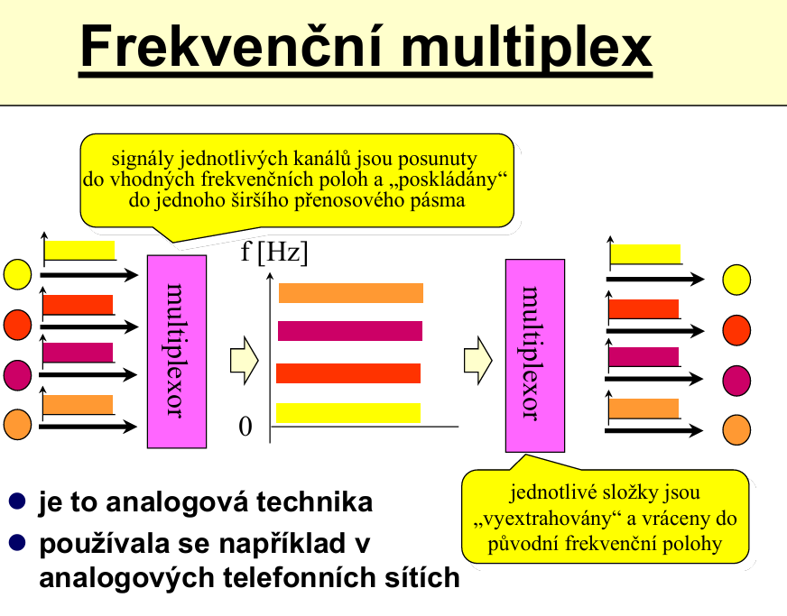

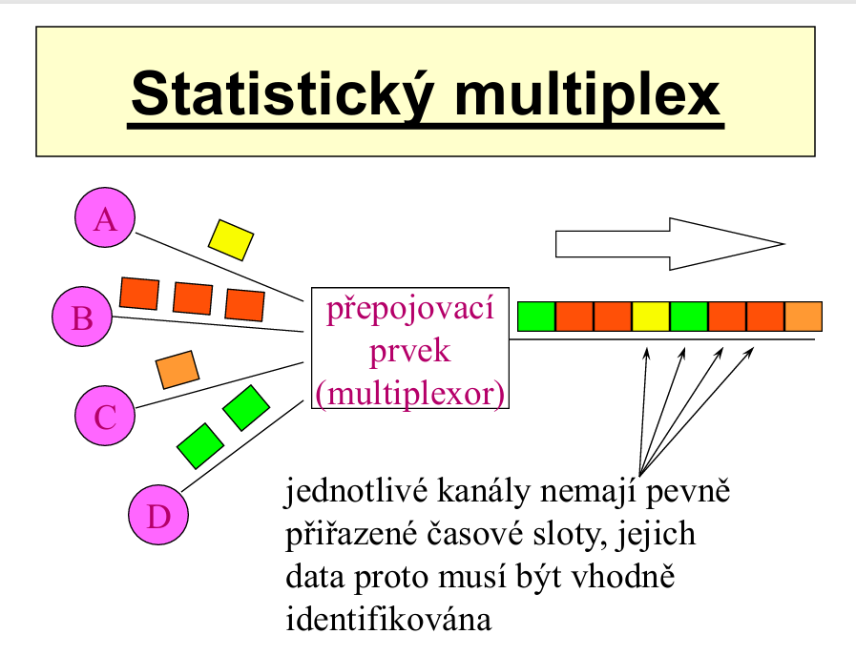
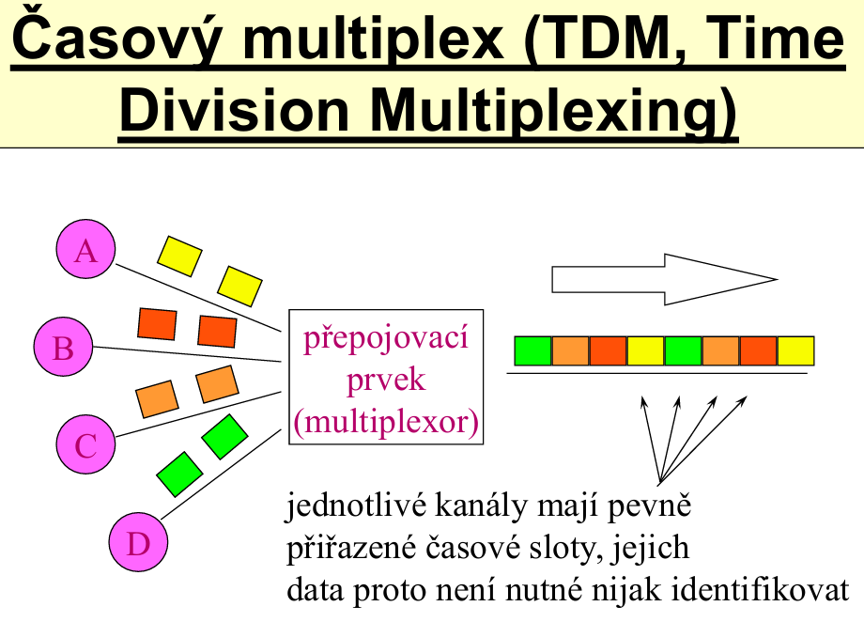

5.Adresace v sítích architektury TCP/IP

IP adresa - třídy IP adres, struktura IP adresy - adresa sítě a uzlu, adresa broadacstu, maska sítě, způsoby zápisu masky, variabilní a konstantní maska, dělení IP sítě na podsítě, výpočet podsítí, zjištění informací o síťovém prostředí v systému Windows a Linux; konfigurace síťového prostředí v systému Windows a Linux;

IP ADRESA A JEJÍ STRUKTURA

IP Adresa

-je jedinečný identifikátor zařízení v síti
- IPv4 má 32 bitů
-IPv6 má 128 bitů

-skládá se ze dvou částí:
Adresa sítě – identifikuje konkrétní síť
Adresa uzlu – identifikuje konkrétní zařízení v síti

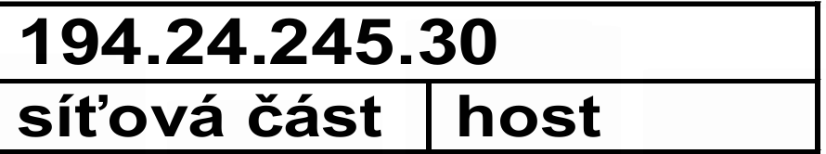

Třídy IP adres

-Třída A– 1-126 použití: velké sítě
-Třída B– 128-191 použití: střední stě
-Třída C- 192-223 použití: malé sítě
-Třída D- 224-239 použití: multicast
-Třída E- 240-255 použití: rezervováno

Adresa broadcast

-slouží k odeslání zprávy všem zařízením v síti
-je to nejvyšší možná adresa v síti jako např.: 192.168.1.255
-nevýhoda že zatěžuje síť

Maska sítě

-určuje, která část IP adresy je síťová a která hostitelská
- jsou dva druhy zápisu:
desítkový: 255.255.255.0
prefixový: /24

-konstantní maska: pevně daná (např. třída C má vždy /24)
-variabilní maska: umožňuje rozdělit síť na podsítě různých velikostí

Dělení IP sítě na podsítě

-umožňuje rozdělit větší síť na menší části.
Např. síť 192.168.1.0/24 lze rozdělit na:
192.168.1.0/26 (64 adres)
192.168.1.64/26
192.168.1.128/26
192.168.1.192/26

(zbytek počítání by mělo být jasné)

Zjištění informací o síti ve Windows

-cmd > ipconfig /All > zobrazí IP adresu, masku podsítě, výchozí bránu

Zjištění informací o síti ve Linux

-ip a nebo ifconfig > zobrazí vše podstatné o síti

Konfigurace síťového prostředí ve Windows

-síť a internet > změnit možnost adaptéru

Konfigurace síťového prostředí ve Linux

-ručně: úprava souboru /etc/network/interface
-graficky: nmtui

6.Základní pojmy Active Directory

Active Directory, její logická a fyzická struktura, doména, doménový řadič, členský server, doménový strom, doménový les (struktura), vztahy mezi doménami (jednocestné, dvoucestné, tranzitivní), instalace a odinstalace Active Directory, režimy provozu domény – rozdíly, význam; USN, náhrobek, schéma Active Directory, globální katalog – vysvětlení pojmů.

Active Directory
- je adresářová služba od Microsoftu, která umožňuje spravovat uživatele, počítače, skupiny a další objekty v síti. Umožňuje centralizovanou správu identit, přístupů a politik.

Logická struktura

-Objekty (Domény) – základní jednotka správy, obsahuje objekty jako uživatelé, počítače, skupiny

-Organizační jednotka (OU) – podsložka domény, slouží k logickému členění objektů.

-Doménový strom – hierarchie domén, které sdílejí společný DNS název.

-Doménový les (forest) – skupina domén, které sdílejí společné schéma a globální katalog

Fyzická struktura

-Řadič domény (Domain Controller) – server, který uchovává kopii databáze AD a provádí autentizaci.

-Členský server – server připojený k doméně, ale bez role řadiče.

-Site (lokalita) – fyzické umístění serverů, optimalizuje replikaci a přihlašování.

Vztahy mezi doménami

-Jednocestné důvěryhodné vztahy – jedna doména důvěřuje druhé, ale ne naopak.

-Dvoucestné důvěryhodné vztahy – obě domény si navzájem důvěřují.

-Tranzitivní vztahy – důvěra se přenáší mezi více doménami v rámci lesa.

Instalování a odinstalování AD

-Instalace: pomocí Server Manager> přidání role Active Directory Domain Services> konfigurace domény

-Odinstalace: Server Manager, následně odebrání role.

Režimy provozu domény

1.Mixed mode (smíšený režim)
-používal se ve WS 2000
-umožňuje provoz nových i starších řadičů domény
-omezené funkce – například nepodporuje univerzální skupiny

2.Native mode (nativní režim)
-odemkne pokročilé funkce jako:
-univerzální a distribuované skupiny
-vzájemné vztahy důvěry
-vylepšené řízení aplikace

Pojmy AD

USN (Update Sequence Number)
-číslo změny objektu v AD
-slouží k replikaci mezi řadiči domény – pomáhá určit, které změny je třeba přenést

Náhrobek
-označení smazaného objektu, uchovává se určitou dobu pro replikaci

Schéma AD
-definuje strukturu adresáře, jaké typy objektů (počítač, uživatel, skupina)
-schéma je sdílené v rámci celého lesa a je uloženo na řadiči domény

Globální katalog
-speciální řadič domény, který uchovává částečné informace o všech objektech v lese – umožňuje rychlé vyhledávání

Logická struktura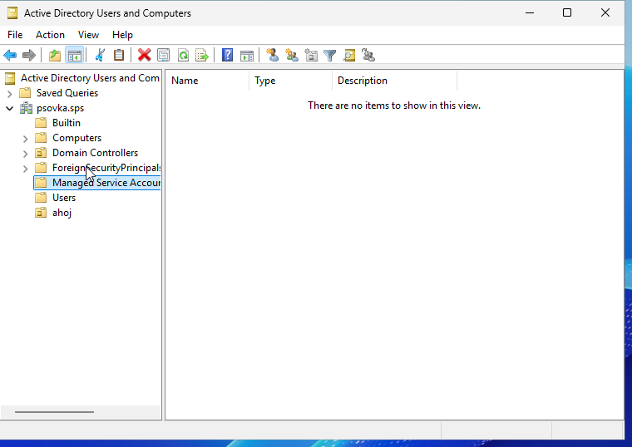
Fyzická struktura

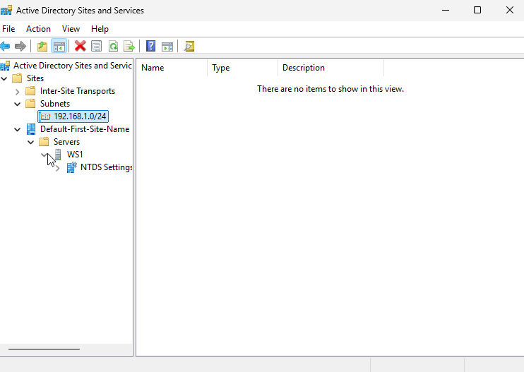

7.Fyzická struktura Active Directory

Vysvětlení pojmů fyzická struktura Active Directory, objekt lokality, replikace, druhy replikací, replikace intrasite a intersite – rozdíly, možnosti ovlivnění času replikace mezi řadiči A.D. v různých lokalitách, možnosti ovlivnění ověřování přihlašujících se uživatelů na konkrétním řadiči v konkrétní lokalitě, předvedení tvorby lokalit a konfigurace procesů replikace.

Fyzická struktura Active Directory

-se týká reálného uspořádání sítě, které ovlivňuje replikaci dat mezi řadiči domény a autentizaci uživatelů

-Lokality (sites) – představují fyzické síťové segmenty (např.: pobočky), kde jsou řadiče domény propojeny rychlým připojením

-Řadiče domény (Domain Controller) – servery, které uchovávají kopii databáze AD

-Spoje replikace (site links) - definují, jak a kdy se data replikují mezi lokalitami

- fyzická struktura zajišťuje efektivní replikaci dat mezi řadiči domény
- umožňuje rychlé ověřování uživatelů na nejbližším řadiči
- pomáhá optimalizovat síťový provoz

Objekt lokality

- reprezentuje fyzické umístění (např. budovu nebo pobočku)
- pomáhá optimalizovat replikaci a autentizaci
- obsahuje informace o řadičích domény, subnetech a site links

Replikace v Active Directory

-replikace je proces synchronizace dat mezi řadiči domény

Intrasite replikace:
-probíhá uvnitř jedné lokality
-využívá oznámení o změně
-je rychlá a častá – obvykle do několika sekund

Intersite replikace:
-probíhá mezi různými lokalitami
-využívá plánovanou replikaci (např: každých 20 min)
-je pomalejší

Rozdíly:

Rychlost: Intrasite rychlejší / Intersite pomalejší

Způsob replikace: Automatická/Plánovaná

Rychlost replikace: Pár sekund / Minuty

Ovlivnění času replikace

-lze upravit pomocí:
-změnou intervalu replikace v nastavení Site Link

-vytvořením urgentní replikace pro kritické změny (např. změna hesla)

-ručním spuštěním replikace pomocí PowerShellu nebo nástroje Active Directory Sites and Services

Ovlivnění ověřování uživatelů

-ověřování uživatelů v Active Directory probíhá tak, aby se klienti přihlašovali na nejbližší řadič domény

Možnosti ovlivnění ověřování:

1.Správné přiřazení subnetů k lokalitám
- v nástroji AD Sites and Services se přiřadí subnety k lokalitám
- klienti se pak správně identifikují jako součást konkrétní lokality

2.Umístění řadičů domény
-např: umístit řadiče domény fyzicky blízko uživatelům
-a přiřadit je do odpovídající lokality v AD

3.DNS SRV záznamy
-klienti používají DNS k nalezeni řadičů domény
- záznamy typu _ldap.tcp.SiteName._sites.dc._msdcs.domain pomáhají směrovat
požadavky do správné lokality

4.Preferovaný řadič domény
-pomocí skriptů nebo GPO lze nastavit preferovaný řadič
- využívá se hlavně v citlivých prostředích (např. call centra)
5.Zajištění dostupnosti řadiče
-pokud řadič v lokalitě není dostupný, klient se ověří na jiném řadiči v doméně
-proto je důležité mít redundanci – více řadičů v kritických lokalitách

Tvorba lokalit a konfigurace procesů replikace

-Na obrázku je prostředí kde se vytváří lokality a nastavují se k nim podsítě
-přiřazují se zde lokality k serverům


8.Tvorba a správa objektů Active Directory

Logická struktura A.D., uzlové a koncové objekty, doména, kontejner a organizační jednotka (útvar) - rozdíly, lokalita (síť), základní koncové objekty (uživatel, skupina, počítač, kontakt, sdílená složka - jejich význam, tvorba a nastavení), delegování přístupových práv v rámci A.D., dědění práv, efektivní práva; skupiny a typy skupin z hlediska rozsahu v rámci struktury A.D. (místní, globální, univerzální), jejich působnosti a členství (se zabezpečením, distribuční), význam vnořování skupin, základní přednastavené skupiny – jejich význam; tvorba a konfigurace uživatelských účtů – jejich omezení, vlastnosti, přístupová práva (zabezpečení) – upřesňující funkce, související snap-in moduly, domovské adresáře a profily uživatelů; konzola mmc – možnosti využití, služby a jejich konfigurace, příkaz msconfig.

9.Zásady skupin v A.D.

Význam zásad skupin, druhy zásad skupin – místní a GPO (rozdíly); objekty, na kterých lze nastavovat zásady skupin (doména, OU, lokalita) – jejich význam, pravidla pro vytváření GPO; objekty, na které se vztahují nastavené zásady GPO ( uživatel, počítač ) - jejich konfigurace, vztah mezi jednotlivými typy GPO, význam dědění zásad, konfigurace zásad hesel a omezení uživatelských účtů, zásady zabezpečení, zásady aplikací, HW i SW, zásady profilů, šablony pro správu; příkaz gpupdate.

10.Práva v Active Directory a v souborovém systému NTFS

Delegování přístupových práv v rámci A.D., význam jednotlivých práv, dědění práv, efektivní práva, konfigurace práv v A.D., NTFS - přístupová práva k souborovému systému, význam jednotlivých práv, možnosti získání práv k souborovému systému (uživ. účet, skupina, uzlový objekt, dědění, potlačení dědičnosti, efektivní práva), delegování práv k souborovému systému, práva k domovskému adresáři uživatele, sdílená složka a práva ke sdílené složce; vytvoření a konfigurace domovského adresáře uživatelům v Active Directory.

11. Směrování
Směrování - účel, druhy směrování (statické dynamické, adaptivní, neadaptivní, distribuované, centralizované, izolované) - vysvětlit, základní algoritmy (link-state, vector-distance, hierarchické) a protokoly (RIP),konfigurace statického a dynamického směrování v systému Windows a Linux; směrovací tabulka – příkazy pro zobrazení a konfigurace směrovací tabulky v systému Windows a Linux; význam položek ve směrovací tabulce,

Účel směrování

-směrování určuje kudy se budou v síti posílat datové pakety z jednoho zařízení do druhého

-pomocí směrování můžeme komunikovat mezi jinými sítěmi

Druhy směrování

Statické – cesty mezi směrovači jsou nastaveny ručně adminem. Nemění se automaticky

Dynamické
- cesty se určují automaticky pomocí směrovacích protokolů (např:
RIP)
- trasy se přizpůsobí aktuálním podmínkám
- používá se ve větších sítí

Adaptivní
- reaguje na změny v síti
-směrovače sledují stav sítě
-používá se u dynamických směrovacích protokolech

Neadaptivní
-ignoruje aktuální stav sítě (nereaguje na změny v síti)
-používá se ve statickém směrování
-vhodné pro malé nebo stabilní sítě, kde se topologie často nemění

Distribuované
-rozhodování probíhá na každém směrovači samostatně
-směrovače si vyměňují informace o síti (např.: RIP, OSPF)
- je flexibilní a odolné vůči výpadkům

-např. Router A zjistí, že spojení s Routerem B je pomalé, a sám se rozhodne posílat data jinou cestou.

Centralizované
-rozhodování probíhá na jednom centrálním místě (např.: router, server)
-ostatní zařízení se řídí pokyny z centra
-riziko výpadku centrální bodu

-např. Centrální server vypočítá nejlepší cesty pro všechna zařízení v síti a rozesílá jim tabulky.

Izolované
-každý směrovač rozhoduje bez znalosti stavu ostatních částí sítě
-nepoužívá žádné směrovací protokoly ani výměnu informací
-nízká efektivity
-používané u statického směrování

-např. Router má pevně nastavené trasy a neví, jestli jsou ostatní části sítě dostupné nebo přetížené.

Základní algoritmy

-jsou postupy, podle kterých směrovače vybírají nejlepší cestu pro odesílání paketů

Link-State-Alogritmus

-každý router zná celou topologii sítě
-vyměňuje informace o stavu svých linků se všemi ostatními
-vypočítává nejkratší cestu
-lepší než Distance-Vector

Distance-Vector-Algoritmus

-informace o směrování se vyměňují pravidelně mezi sousedními routery
-každý router zná vzdálenost ke každému cíli přes své sousedy
-neustálé obnovování směrovací tabulky
-trvá déle, než se síť přizpůsobí změnám

Hierarchické směrování

-pro velké sítě
-síť se rozdělí na menší části
-díky tomu to umožňuje snížení zátěže

RIP

-Routing Information Protocol
-umožňuje routerům si vyměňovat informace o směrování
-je to dynamický protokol
-využívá Distance-Vector

Jak funguje:

1.Zná vzdálenost ke každé síti
2.Každých 30 sekund posílá svým sousedům celou svou směrovací tabulku
3.Když dostane novou informaci, porovná vzdálenosti a vybere nejkratší cestu

Výhody: jednoduchá konfigurace
nízké nároky na hardware
dobré pro malé sítě

Nevýhody: pomalejší propisování
nepodporuje velké sítě (max. 15)
nereaguje dobře na časté změny v síti

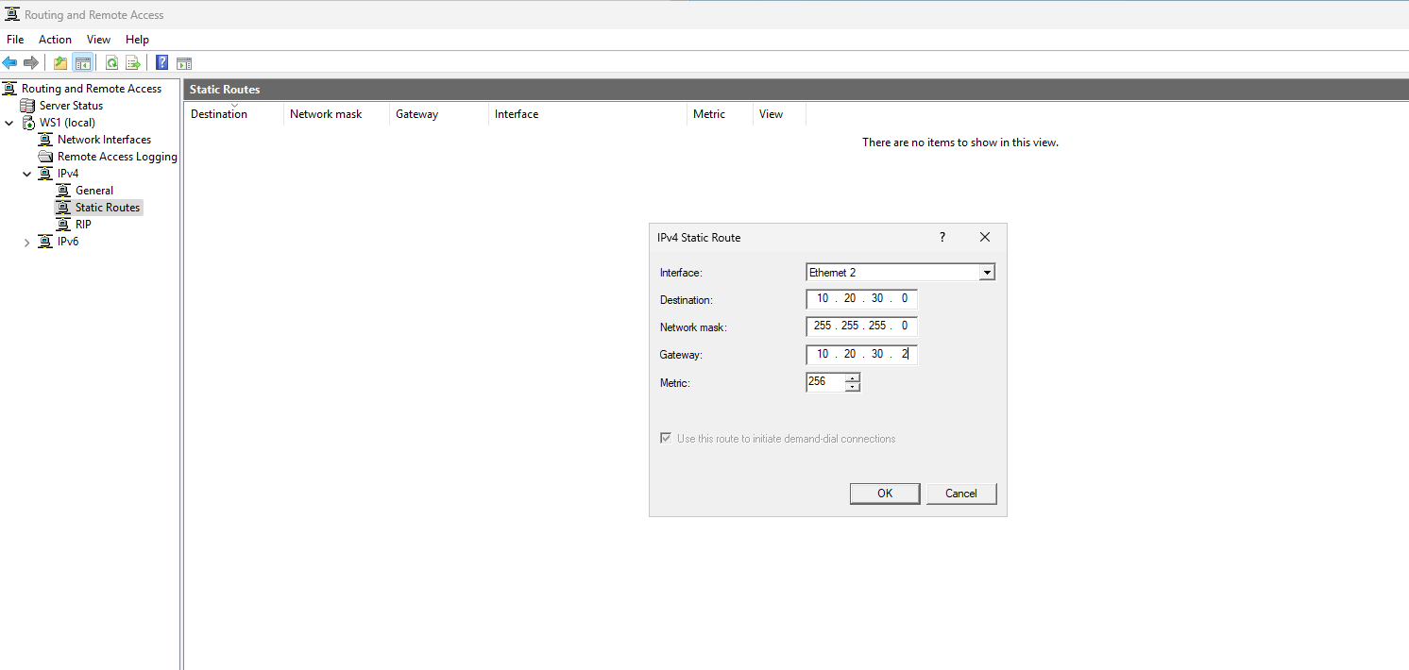
Konfigurace a zobrazení tabulek ve WINDOWS
Nastavení statické Route ve WIN)DOWS

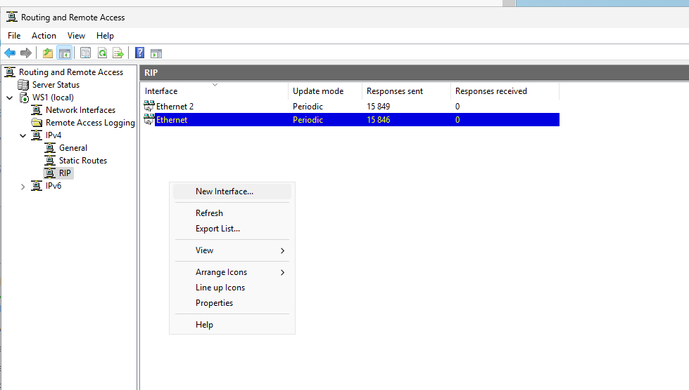

Nastavení RIP ve WINDOWS

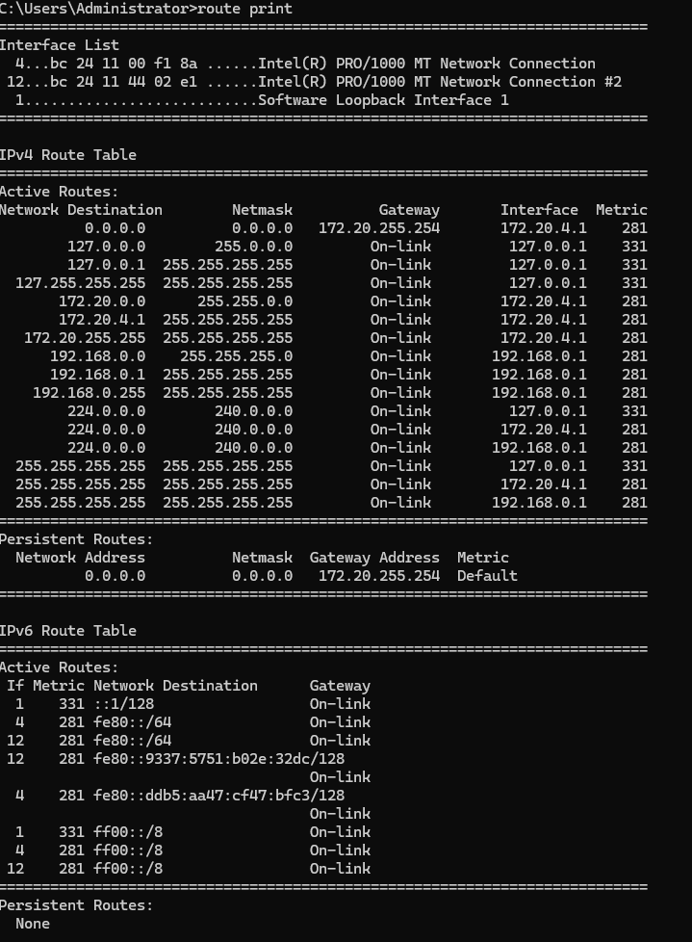
Zobrazení routovací tabulky ve WINDOWS

Network Destination = cílová síť nebo zařízení kam paket putuje

Netmask = určuje, jak je velká cílová síť

Gateway = výchozí brána, adresa zařízení, kam se data mají poslat dále

Interface = adresa síťového rozhraní, přes které se paket odešle

Metric = číslo, které říká, jak je cesta výhodná (čím nižší číslo tím výhodnější cesta)

Konfigurace a zobrazení tabulek ve LINUX

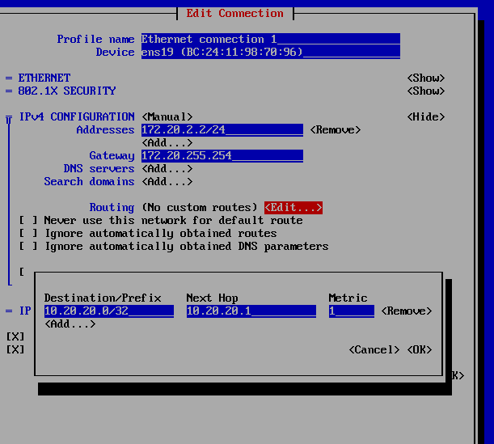
Nastavení statického směrování přes nmtui v LINUXU
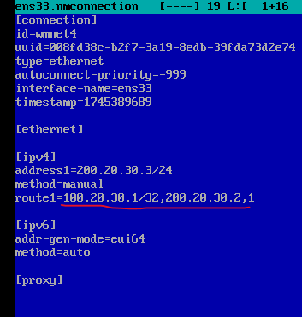
Nastavení statického směrování přes MC v LINUXU
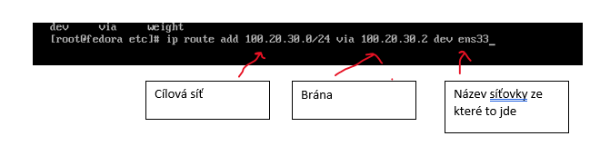
Nastavení přímo v terminálu, (při restartu se tato trasa vymaže!!!)

Při směrování v LINUX je potřeba napsat toto do sysctl.conf:

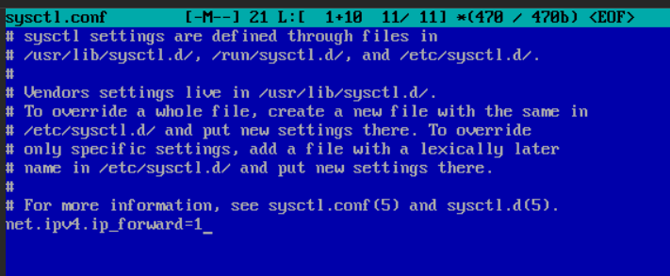

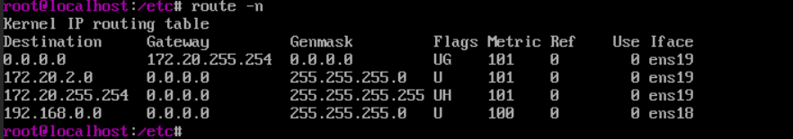
Zobrazení routovací tabulky ve LINUX

Destination = cílová síť

Gateway = brána přes kterou se paket pošle

Genmask = maska podsítě

Flags = stav trasy, U= aktivní, G= používá bránu, H= cíl je jedna IP

Metric = číslo, které říká, jak je cesta výhodná (čím nižší číslo tím výhodnější cesta)

Iface = rozhraní, kterým se data posílají

Další možnost zobrazení

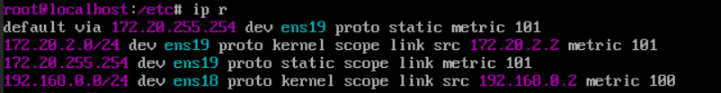

12.Služba DNS v systému Windows Server

Systém symbolických jmen v IP síti – možné způsoby realizace, doménový systém – důvody realizace, princip funkce, DNS v Internetu – struktura domén, vyhledávání uzlu dle jména v DNS; doména, subdoména, zóna – vysvětlit pojmy, DNS servery – druhy (autoritativní, neautoritativní, primární, sekundární, cahing-only, forwarding-only), funkce v systému DNS, reverzní doména (zóna), kanonický název uzlu, alias uzlu – vysvětlit pojmy, základní záznamy v databázi DNS (A, CNAME, NS, SOA, PTR), vysvětlit druhy záznamů; příkaz nslookup. Konfigurace DNS serveru a DNS klienta v prostředí MS Windows s A.D. i bez. A.D..

Systém symbolických jmen v IP síti

-je způsob, jak lze v počítačových sítích přiřazovat číselná jména k IP Adresám

Možné způsoby:

- pomocí lokálního jmenného serveru
- pomocí DNS

Doménový systém:

- internet je rozdělený na domény
- každá doména má své autorativní DNS severy, které znají konkrétní
záznamy
-systém překládá symbolická jména na IP adresy, aby bylo možné navázat
spojení v síti

Důvod realizace:

-pro lidi je snadnější si zapamatovat jména než čísla
- jednodušší správa
- spolehlivost

Princip funkce:

1.Uživatel zadá název (např. www.seznam.cz)

2.PC nejdříve zkontroluje, jestli IP adresu už nemá uloženou v
cache nebo v souboru hosts.

3.Pokud ne, pošle dotaz na DNS server

4. DNS server se zeptá postupně:

-Root serveru (kde najdu .cz domény?)
-TLD serveru (kde najdu seznam.cz?)
- jaká je IP www.seznam.cz?
5.Autorativní server odpoví IP adresou

6. DNS server odpověď uloží a pošle ji počítači

7. Prohlížeč pak naváže spojení s nalezenou IP adresou

DNS v INTERNETU

-DNS (Domain Name Server)
-je celosvětový systém, který převádí symbolická jména na IP adresy

Struktura Domén:

- je hierarchický strom, který se čte zprava doleva, kde každá část oddělená tečkou
představuje úroveň

- doménová struktura tvoří strom

- a pod ní jsou jednotlivé úrovně domén

Domény nejvyšší úrovně (TLD):

- jsou na vrcholu hierarchie DNS
- slouží k rozdělení internetu na tematické nebo geografické oblasti

- www.google.com
- www.seznam.cz

Domény druhé úrovně:

- jsou přímo pod (TLD)
- slouží jako hlavní identita webu nebo služby

-www.google.com
-www.seznam.cz

Pod domény (domény třetí a dalších úrovní)

- jsou podřízené doméně druhé úrovně
- vytvářejí se pro rozdělení služeb nebo oddělení částí webu

-www.seznam.cz
-mail.google.com

Doména

-je základní jednotka v systému DNS

-je to logické uspořádání počítačů, uživatelů, zdrojů (tiskárny, servery...), které
jsou spravovány centrálně pomocí řadiče domény

Subdoména

- je část domény, která se nachází pod hlavní (nadřazenou) doménou.
Rozšiřuje nebo upřesňuje adresu v rámci jedné domény a často označuje
konkrétní službu, oddělení nebo část webu

-má vlastní adresu, ale stále patří do stejné domény

Zóna

- je část doménového prostoru, která je spravována jedním správce nebo serverem
a obsahuje informace o jménech a IP adresách pro danou oblast domén

Druhy DNS Serveru

Autoritativní

- obsahuje přesné a oficiální údaje o konkrétní doméně
- odpovědi z něj jsou považovány za platné a ověřené

Neautoritativní

- neobsahuje vlastní zónu, odpověď získává od jiného serveru a uchovává ji dočasně
- takže poskytuje neověřenou odpověď

Primární DNS

- hlavní server, který uchovává originální kopii zónových dat
- změny se zapisují právě sem
- z něj se kopírují na sekundární

Sekundární DNS

- záložní server, který má kopii zóny z primárního serveru
- slouží pro zálohu a rozložení zátěže
- data se pravidelně synchronizují s primárním

Catching-only

- nemá žádné vlastní zóny, pouze uchovává výsledky dříve získaných dotazů v cache
-urychluje DNS dotazy

- při prvním dotazu si odpověď vyžádá od jiného serveru
- uloží ji do cache a při dalším dotazu ji poskytne okamžitě

Forwarding-only

- přeposílá všechny DNS dotazy na jiný server
- nepátrá sám po dopovědi – spoléhá na jiný DNS server

- přijme dotaz od klienta
- přepošle ho na předem nastavený DNS server
- vrátí odpověď klientovi

Dopředná zóna

- překládá doménová jména na IP Adresy
- tvoří se zde A, AAAA, CNAM, MX záznamy

Reverzní zóna (zpětná zóna)

- překládá IP adresu na doménová jméno
- opak dopředné zóny
-používá se speciální doména in-addr.arpa
-tvoří se zde PTR záznamy

-192.0.2.1 -> host.example.com

Kanonický název uzlu (CNAME)

- je hlavní jméno uzlu, ke kterému se mohou vztahovat aliasy

-CNAME – umožňuje, aby více doménových jmen odkazovalo na stejný uzel
-např: www.maturita.sps může být po aliasem maturita.sps

Záznamy v DNS

-určují jak se doménová jména překládají na IP Adresy

A (address) – překládá název domény na IPv4 adresu
AAAA (address v6) – překládá doménové jméno na IPv6 adresu

CNAME (canonical name) – alias přesměrovává domény na jinou doménu

NS (name server) – určuje autorativní DNS servery pro danou doménu

SOA (start of authority) – základní informace o zóně primární server, kontakt, časové údaje

PTR (pointer) – reverzní záznam, překládá IP adresu zpět na doménové jméno

MX (mail Exchange) – určuje který e-mailový server je zodpovědný za příjmení e-mailů pro danou doménu

Nslookup

-je nástroj pro diagnostiku DNS, který umožňuje zjišťovat informace o doménových jménech a IP adresách
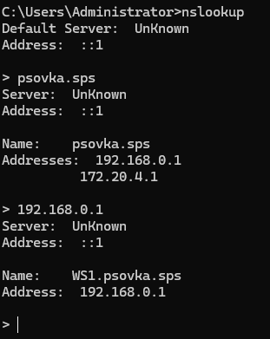

DNS bez Active Directory

- nezávislý DNS server – typicky jen poskytuje překlad jmen → IP adresy

- správa ruční – záznamy se nastavují v DNS zónách manuálně

- žádná integrace s uživateli nebo počítači Windows – přihlašování a oprávnění se
řeší samostatně.

- použití: malé sítě, internetové servery, kde nepotřebujeme centrální správu.

DNS s Active Directory

- DNS je integrovaný s AD – slouží k automatickému vyhledávání počítačů, serverů a služeb v doméně.

- dynamické aktualizace záznamů – počítače se samy registrují do DNS při přihlášení do domény.

- centrální správa – propojení s uživateli, skupinami, politikami (Group Policy).

- nutné pro doménové služby Windows – AD potřebuje DNS k lokalizaci řadičů domény, služeb (LDAP, Kerberos).

13.Služba DHCP v systému Windows Server

Dynamické přidělování IP adres – výhody, nevýhody, rozdíl mezi statickým a dynamickým přidělováním IP adres, základní části DHCP služby ( DHCP klient, DHCP server, DHCP relay) a jejich konfigurace v prostředí Microsoft Windows s A.D. i bez. A.D..; propojení služeb DNS a DHCP v prostředí Microsoft Windows.

Dynamické přidělování IP adres

-slouží k automatickému získávání IP adres pro zařízení v síti

výhody:
- automatizace správy IP adres – nemusíme ručně konfigurovat IP adresy

- efektní využití IP adres – při odpojení zařízení se po čase uvolní IP adresa pro
další zařízení

- minimalizace chyb v nastavení IP adres (třeba při duplikaci stejné IP adresy nám
to DHCP nepovolí)

- centrální správa

nevýhody:

- závislost na DHCP serveru – pokud server selže, nelze přidělovat dynamicky IP
adresy

- v DHCP radši nepřidělujeme IP adresy serverům, switchům, routerům

Statické přidělování adres

Dynamické přidělování adres

Základní části DHCP služby:

DHCP klient

- je to zařízení, které žádá o IP adresu
- komunikuje mezi serverem pomocí UDP
- proces: 1. DHCP Discover – klient vysíla broadcast požadavek
2. DHCP Offer – server nabídne IP adresu
3. DHCP Request – klient potvrdí, že chce tuto nabídku
4. DHCP Acknowledge – server potvrdí přidělení IP adresy

DHCP server

- je zařízení, které spravuje rozsah IP adres a přiděluje je klientům
- uchovává: IP Adresy, Rezervace, Dobu pronájmu, Ostatní možnosti (jako
přidělení brány, DNS …)

DHCP relay agent

- slouží k přidělování adres do jiné sítě
- pokud je klient v jiné síti než DHCP server, relay agent přeposílá DHCP
zprávy mezi nimi

Konfigurace DHCP bez AD

- server funguje samostatně, bez nutnosti autorizace
- vhodné pro malé sítě

-Postup:
1. přidat roli „DHCP Server“ ve správci serveru
2. nakonfigurovat rozsah IP adres
3. definovat lease time, gateway, DNS, WINS
4. spustit službu a otestovat přidělení IP klientům

Konfigurace DHCP s AD

- DHCP server může být autorizován v AD, což zajišťuje, že pouze schválené servery
přidělují adresy

-Postup:
1. Instalace role DHCP.
2. Autorizace v Active Directory (Server Manager → DHCP → Authorize).
3. Vytvoření scope, nastavení možností (DNS, brána atd.).
4. Aktivace automatických aktualizací DNS záznamů.

Propojení DHCP s DNS

- umožňuje propojení s DNS záznamy, a to zajistí automatické aktualizace záznamů

- pokud klient uvolní IP adresu , DHCP může odstranit příslušný DNS záznam, aby se předešlo starým neplatným záznamům

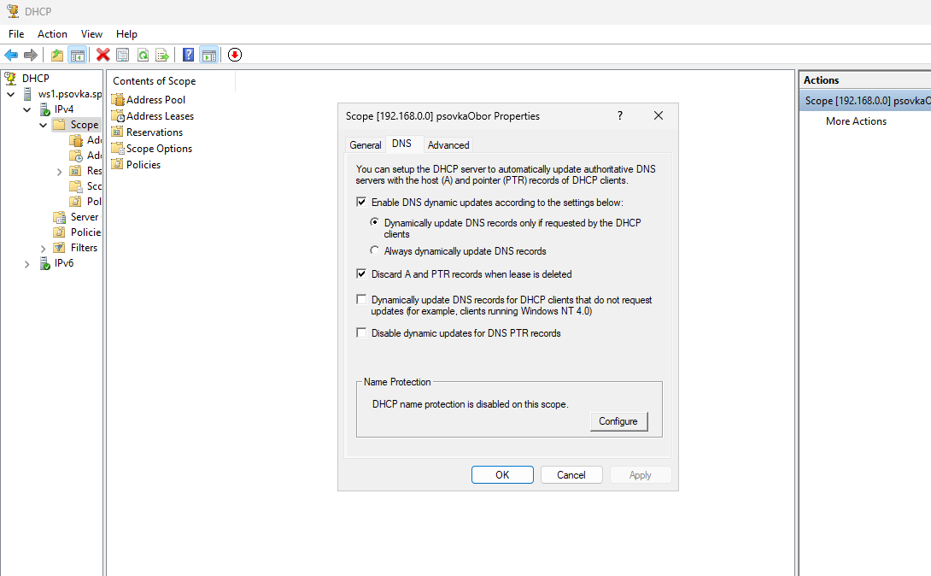
Zde se nastavuje propojení s DNS v DHCP

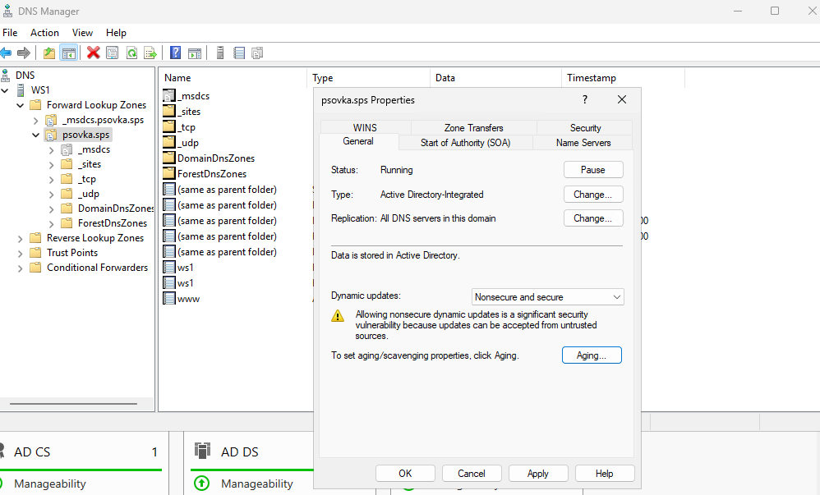
V nastavení možnostech dopředné zóny nastavím dynamické updatování

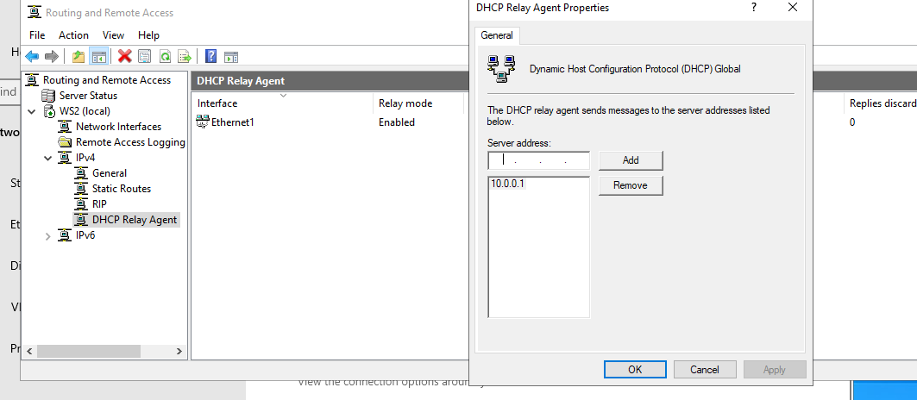

Nastavení dhcp relay ve směrování

14.Služby IIS

IIS – význam a možnosti konfigurace jednotlivých služeb IIS; zabezpečení přenosu pomocí SSL certifikátu, vytvoření SSL certifikátu (podepsaný sám sebou); možné způsoby ověření uživatelů služeb IIS (pomocí uživatelských účtů ve Windows bez Active Directory, s Active Directory, ověřování pomocí klientských certifikátů).

IIS

-IIS (Internet Information Services) je serverová služba integrována do sytému Microsoft WS

- umožňuje poskytovat webové služby a aplikace přes HTTP, HTTPS, FTP, SMTP

Hlavní funkce:

- hostování webových stránek
- hostování webových aplikací
- FTP server
- HTTPS, šifrovaná komunikace
- řízení přístupu k webům (autentizace uživatelů)
- propojení s AD (centrální zpráva a ověřování uživatelů)¨

Návod na vystavení Certifikátů:

Nastavení Certifikátu pro server:
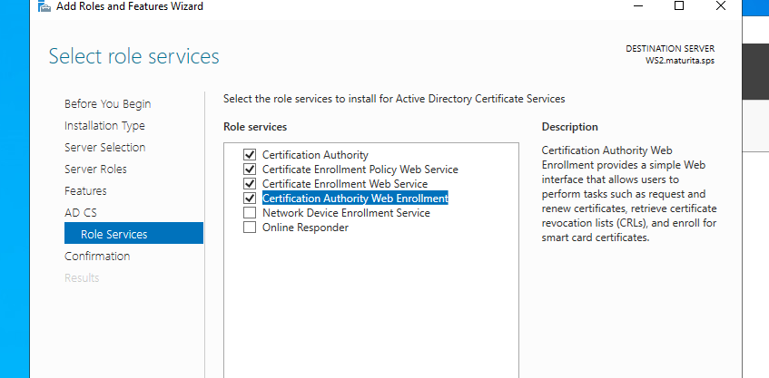
První čtyři stačí naistalovat

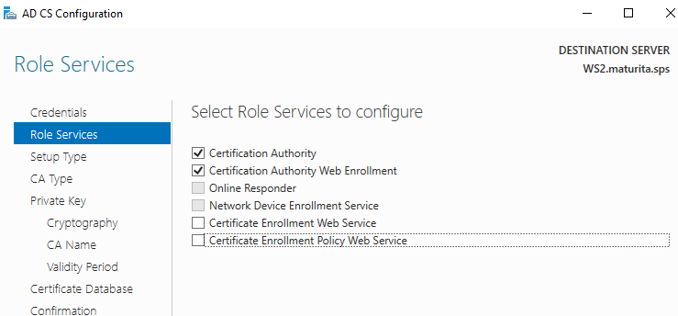
Nejdříve instaluji první dvě a potom druhé dvě

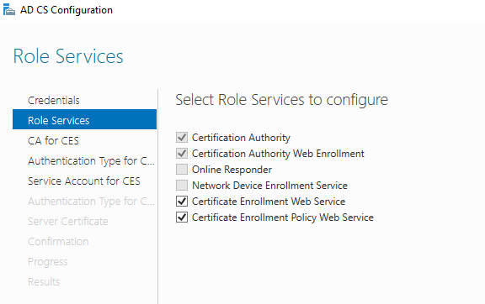
Pak se mě systém zeptá, jestli chci doinstalovat další a zaškrtnu je

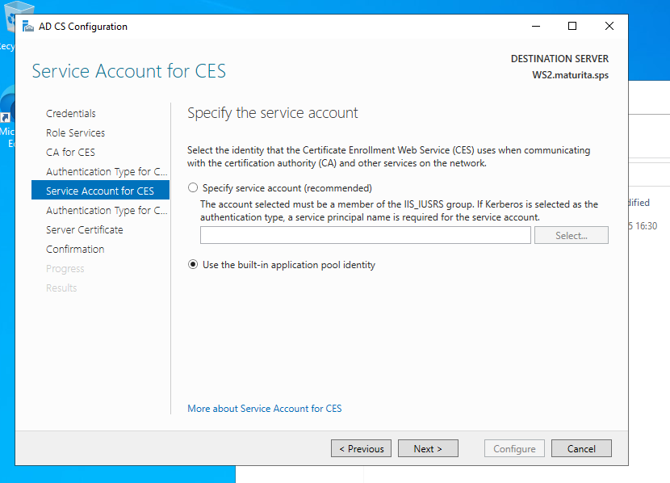
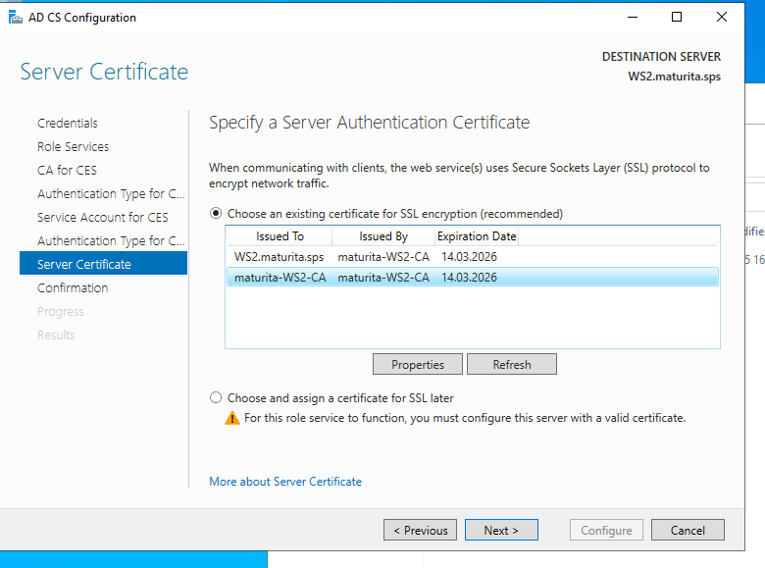

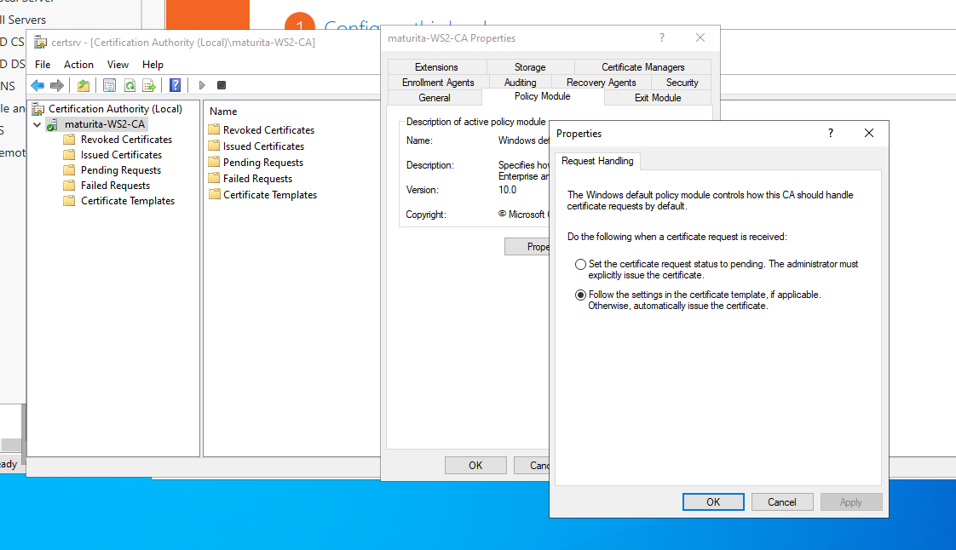

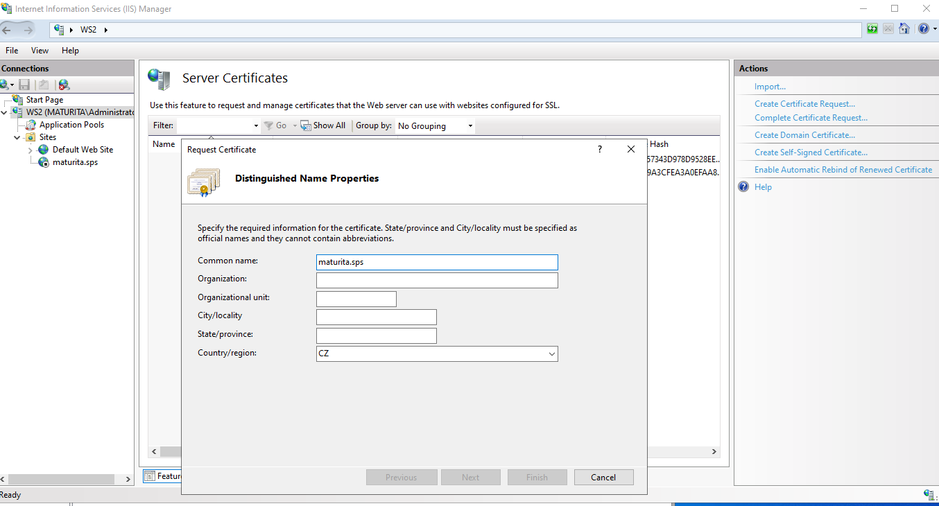
jmeno
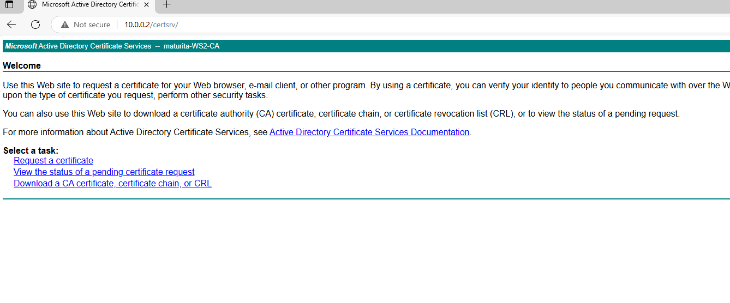
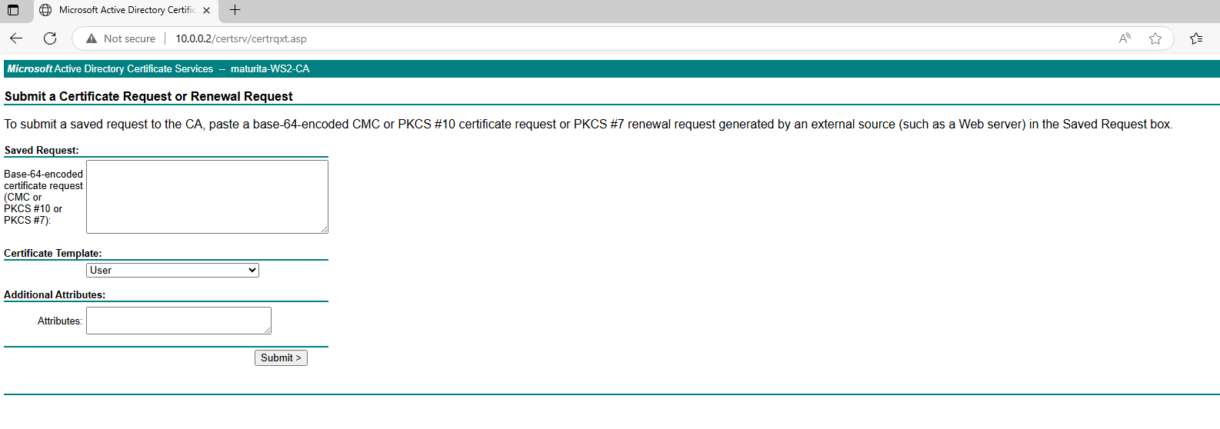
Zkopíruju a hodím do bloku, a díky tomu se nám stáhne certifikát
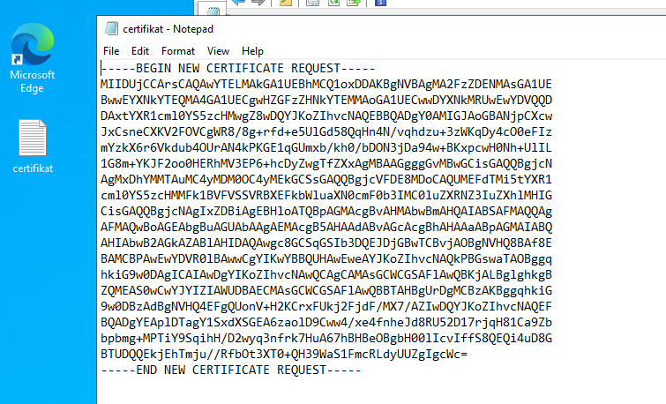
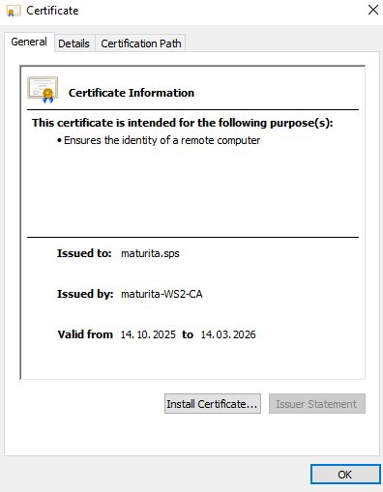
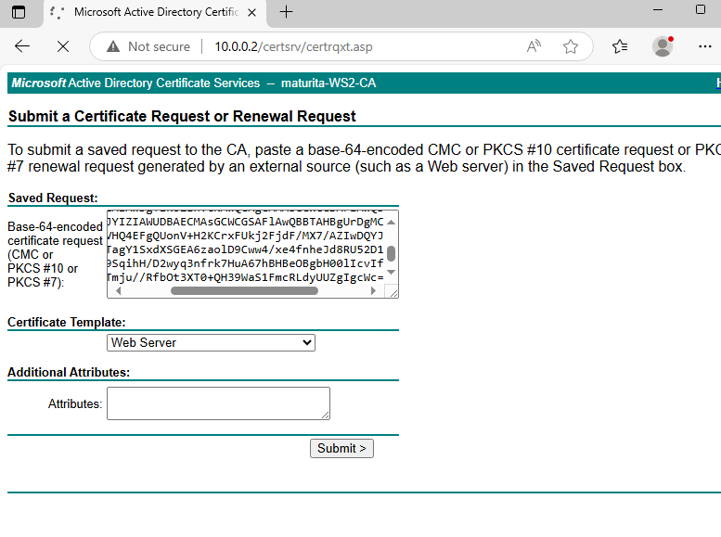
Takto vypadá certifikát serveru
Ted se mi stáhne ceritfikát serveru

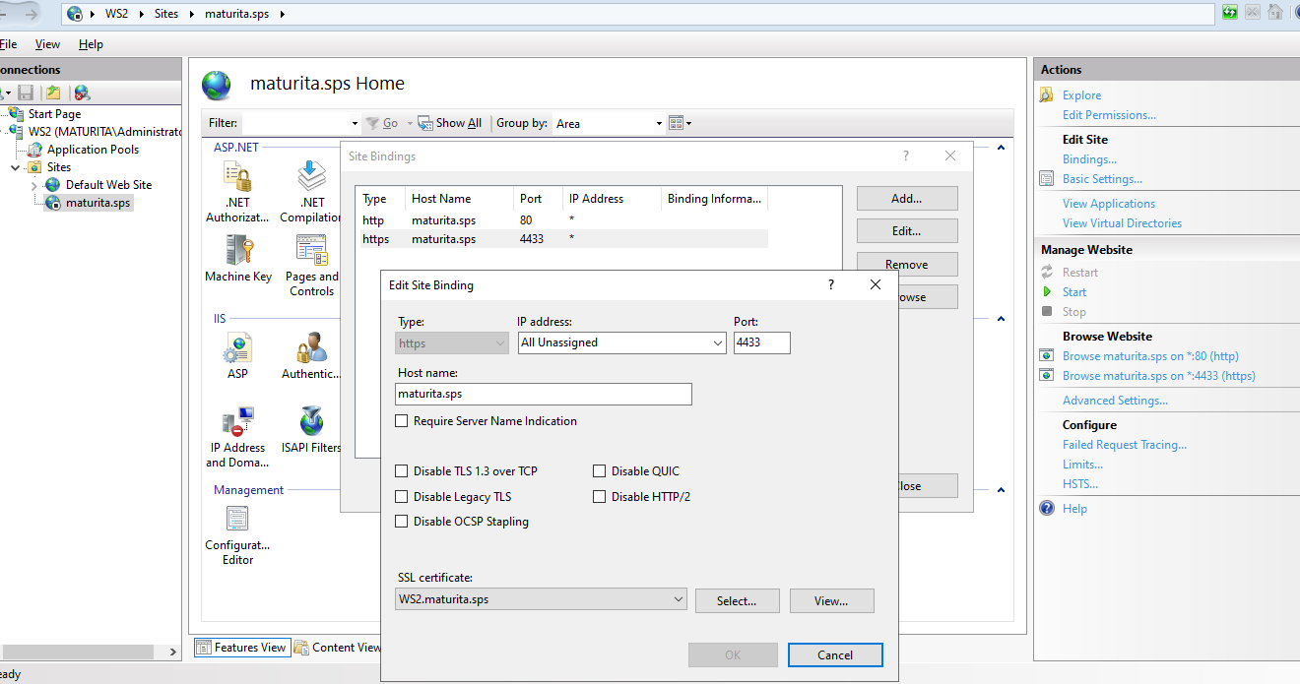
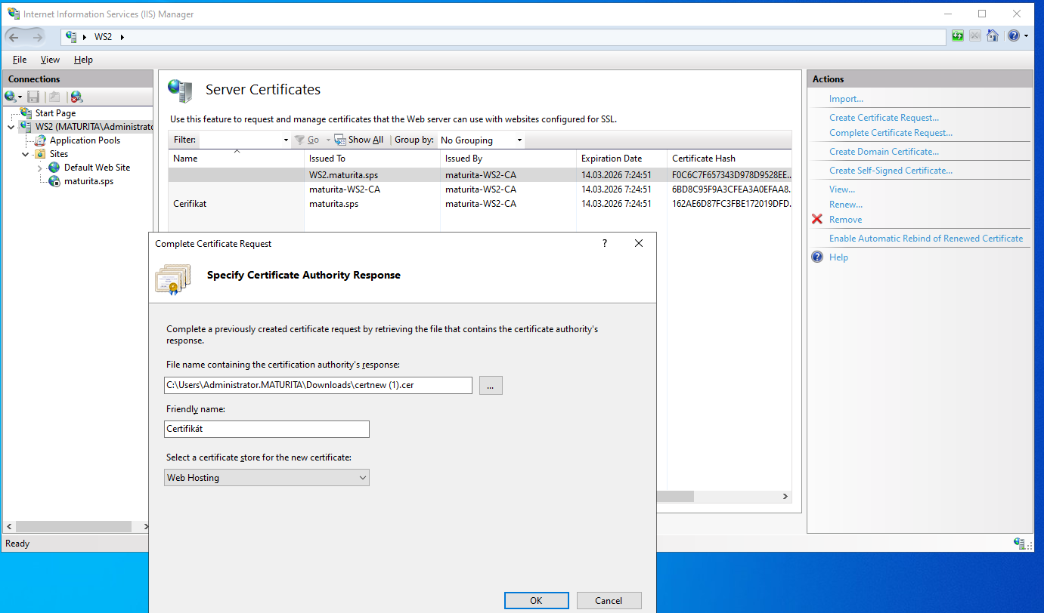
Přidám vazbu a SSL certifikát dám ten certifikát WEBU
Dokončím žádost a dám tam ten certifikát serveru

Návod na vystavení certifikátu pro stanici

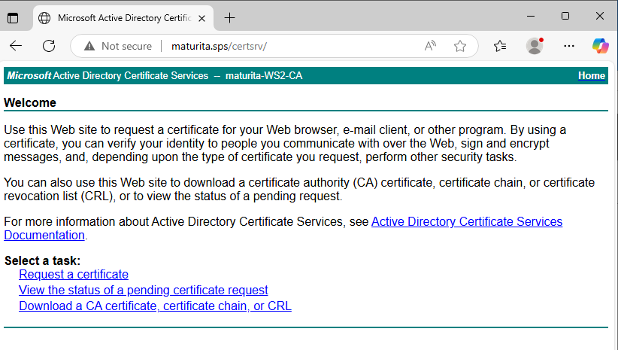
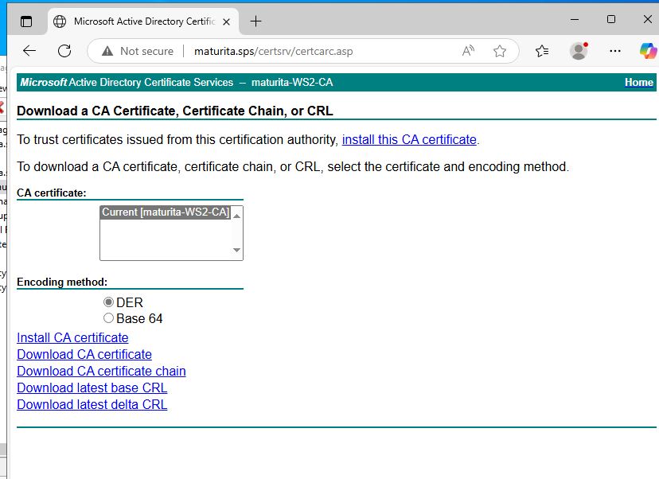
Stáhne se mi certifikát a dále na dalším screenu
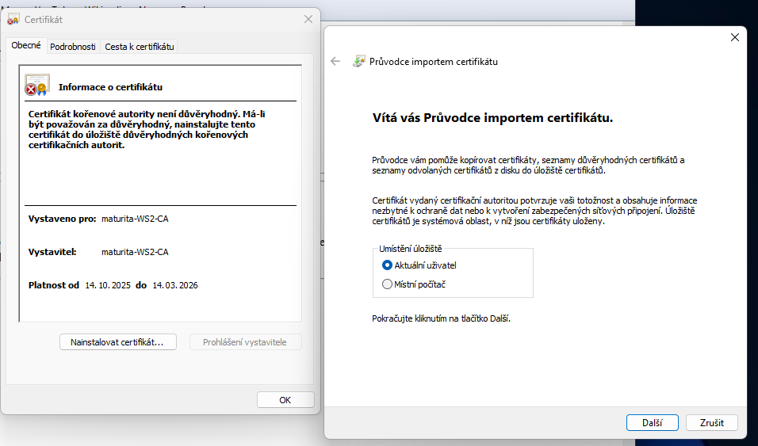
Certifikát autority
Tento certifkát dám na stanici kde chci aby byl přístup k https

Jednotlivé služby:

Webový server (HTTP/HTTPS)

-umožňuje publikovat weby
- HTTPS je šifrovaná varianta http

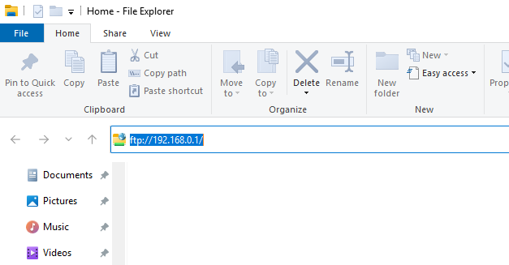
FTP server

-slouží pro přenos souborů

Takto se přihlašuje do FTP v síti

SMTP

-IIS může sloužit jako jednoduchý poštovní server

Zabezpečení přenosu pomocí SSL certifikátu

-slouží pro šifrování dat mezi prohlížečem a serverem

- potvrzuje identitu serverem

- zabraňuje odposlechu nebo manipulaci s daty

Typy certifikátů:

Self-signed – podepsaný sám sebou (ukázka dole)
CA-signed – podepsaný certifikační autoritou (ukázka nahoře)
Wildcard – platí pro více subdomén
SAN certifikát – obsahuje více různých domén

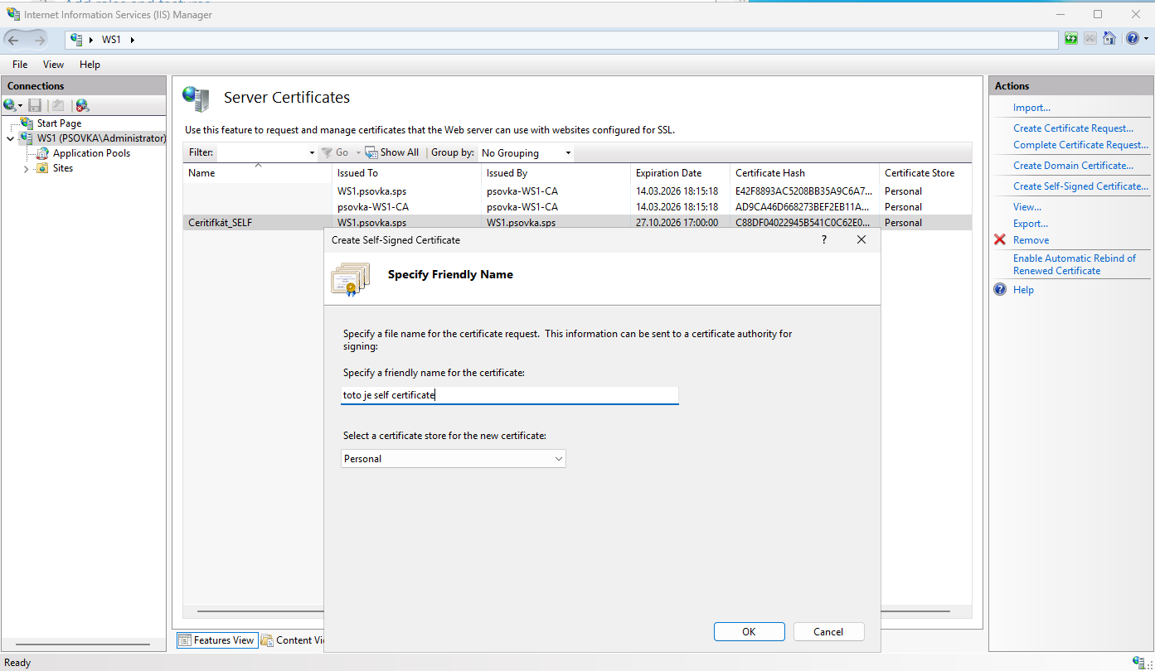

Ověření bez AD (lokálně)

-Anonymní přístup:
- uživatelé nemusí zadávat přihlašovací údaje
- vhodné pro veřejné weby
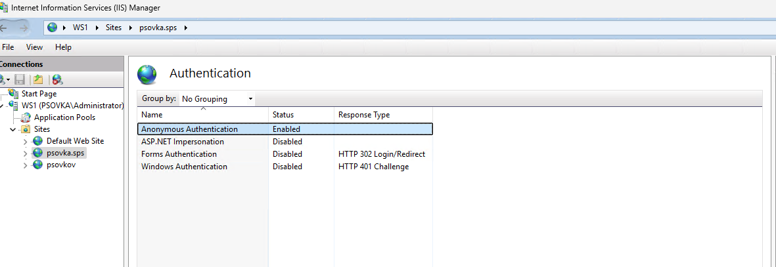

- v případě zaškrtnutí Status: Disabled se uživatelé budou přihlašovat přes jméno a heslo , které se porovnává s lokálními účty

-Windows authentication:
-funguje jen pro uživatele, kteří mají účet na daném počítači/serveru

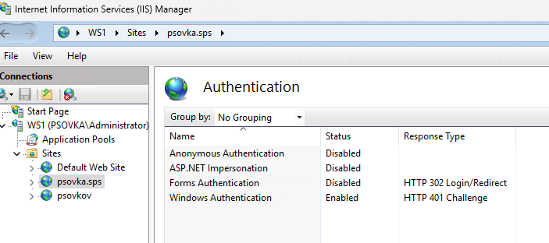

Ověření s AD

- uživatelé se ověřují pomocí doménových přihlašovacích údajů
- nejčastější volba

- server musí být v doméně
- ve složce kde máme web přidáme oprávnění pro skupinu nebo uživatele pro které chceme, aby ověřování fungovalo


-a nastavíme opět toto:

Ověření pomocí klientského certifikátu

- používá se tam, kde je požadována nejvyšší úroveň bezpečnosti
(bankovní systémy)
- server ověřuje certifikát klienta vydaný důvěryhodnou autoritou
- uživatel se autentizuje pomocí certifikátu

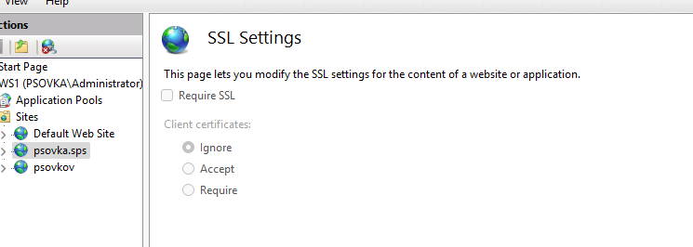
Zde musíme zaškrtnout Reguire SSL

15.Uživatelské profily

Uživatelské profily, jednotlivé typy a jejich význam – místí, cestovní (roamingový), povinný (mandatorní), význam souboru NTUSER.DAT, adresáře Documents and Settings a domovské adresáře – rozdíl, využití a konfigurace, systémové proměnné %username% a %systemroot% - adresáře All Users a Default User - význam, možnosti konfigurace jednotlivých uživatelských profilů – omezení, kopírování, nastavování a využití víceuživatelského profilu; vytvoření a konfigurace uživatelského profilu a mandatorního profilu v prostředí Active Directory (včetně nastavení práv ke sdíleným složkám profilů)

Uživatelské profily

Lokální profil

- je to profil přímo uložený na konkrétním zařízení
- je pouze dostupný na daném počítači

- používá se u domácích počítačích nebo osobních počítačích

Cestovní profil (roamingový)

- je uložený na serveru
- můžeme se přihlašovat kdekoliv v síti
- profil se stáhne při přihlášení a zpět uloží při odhlášení

- používá se ve školách, firmách nebo sítě s AD

Povinný (mandatorní)

- je uložený na severu
- když provedeme jakoukoliv změnu tak při odhlášení se neuloží
- po každém přihlášení se profil načte stejně

-používá se na veřejných PC, kiosky

NETUSER.DAT

- je to skrytý systémový soubor uložený v profilu každého uživatele
- obsahuje nastavení uživatele uložené v registru Windows

- obsahuje: nastavení plochy, panelu start, tapety, konfigurace programů, nastavení sítě, tiskáren, zvuku ….

Adresář Documents and Settings

- obsahuje uživatelské profily
- ukládá data a nastavení jednotlivých uživatelů na daném PC
- každý uživatel má vlastní složku: C:\Documents and Settings\Jméno_uživatele\
- uvnitř jsou podsložky jako: Desktop, My Documents, Start Menu….

-od WS vista se nahradil novým umístěním: C:\Users\Jméno_uživatele\

Domovské adresáře

- osobní složka uživatele v síťovém prostředí (AD)
- umožňuje přístup k osobním datům odkudkoliv v síti
- uživatel má na serveru vyhrazené místo pro své dokumenty
- připojeno například jako síťová jednotka např:

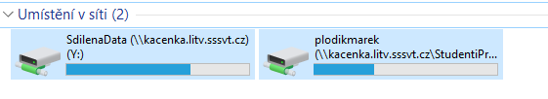

Systémové proměnné

-jsou to speciální názvy, které v operační systému ukládají důležité informace o prostředí, například cestu k systémovým složkám

- používají se ve scriptech, CMD, systémových nastaveních nebo instalátorech

- máme Uživatelské proměnné a Systémové proměnné

Uživatelské proměnné

- platí jen pro konkrétního uživatele v systému
- ovlivňují chování jen aplikací pro daného uživatele

%username%
- proměnná která obsahuje jméno právě přihlášeného uživatele
- pomáhá při automatickém vytváření cest k osobním složkám uživatele
- využívá se při mapování síťových jednotek, v nastavení profilu v AD

Systémové proměnné

- platí pro všechny uživatele v systému
- ovlivňují chování celého systému

%systemroot%
- proměnná která odkazuje na hlavní složku operačního systému, kde jsou uloženy
jeho základní soubory
- používá se ve skriptech, instalacích nebo zásadách skupiny, aby systém věděl, kde
hledat systémové soubory na všech počítačích

All Users

- je to adresář který obsahuje společná data a nastavení pro všechny uživatele
počítače
- každý kdo se přihlásí, tak má přístup k těmto datům

- typicky obsahuje:
- plochu sdílenou pro všechny
- společné nabídky start, dokumenty, hudbu ….

- použití:
-sdílení dat mezi uživateli

Default User

- zjednodušeně slouží jako šablona pro všechny nově vytvářené uživatelské profily
- je to šablona profilu, ze které se vytváří nový uživatelský profil při prvním
přihlášení nového uživatele
- umístění: C:\Users\Default

- obsahuje:
- základní strukturu složek
- výchozí nastavení systému a programů

- použití:
- správce může tento profil upravit a každý nový uživatel pak tato nastavení
automaticky zdědí

Konfigurace uživatelských profilů

Kopírování profilů:

Ve vlastnostech systému (Ovládací panely → Systém → Upřesnit → Profily uživatelů). Lze kopírovat existující profil do „Default User“, aby noví uživatelé zdědili jeho nastavení.

Omezení profilu:

Správce může zakázat změny (tzv. povinný profil) – uloží se jako NTUSER.MAN místo NTUSER.DAT. Uživatel po odhlášení neuloží žádné změny.

Víceuživatelský profil

Jeden profil může být sdílen více uživateli – všichni mají stejné prostředí a nastavení (např. ve škole nebo na terminálových stanicích).

Zálohování

Profily lze zálohovat kopírováním celé složky uživatele (včetně NTUSER.DAT).

Konfigurace profilů

Cestovní:
Takhle se dělá cestovní profil, musím dát sdílet složku do sítě a napsat cestu která se mi objeví při nastavení sdílení, + musím přidat %username%
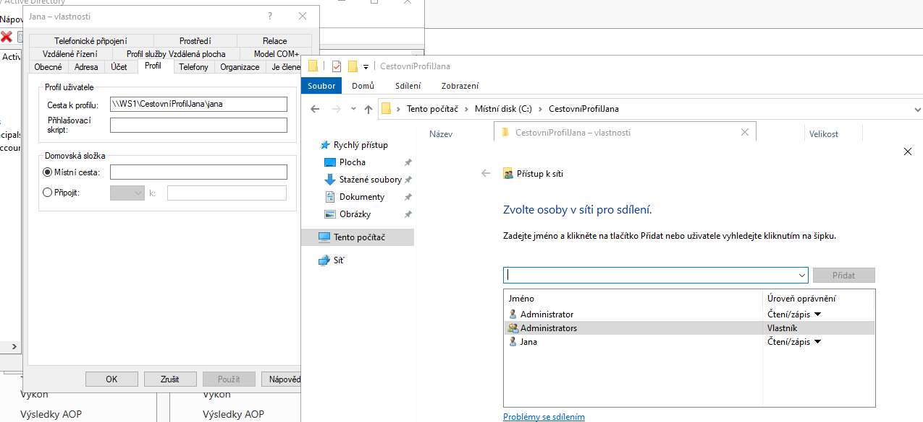
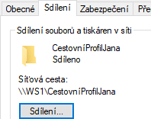

Mandatorní profil:

Musím udělat vše stejně jako u cestovního profilu, akorát ve složce uživatele přejmenovat soubor: NETUSER.DAT => NETUSER: MAN
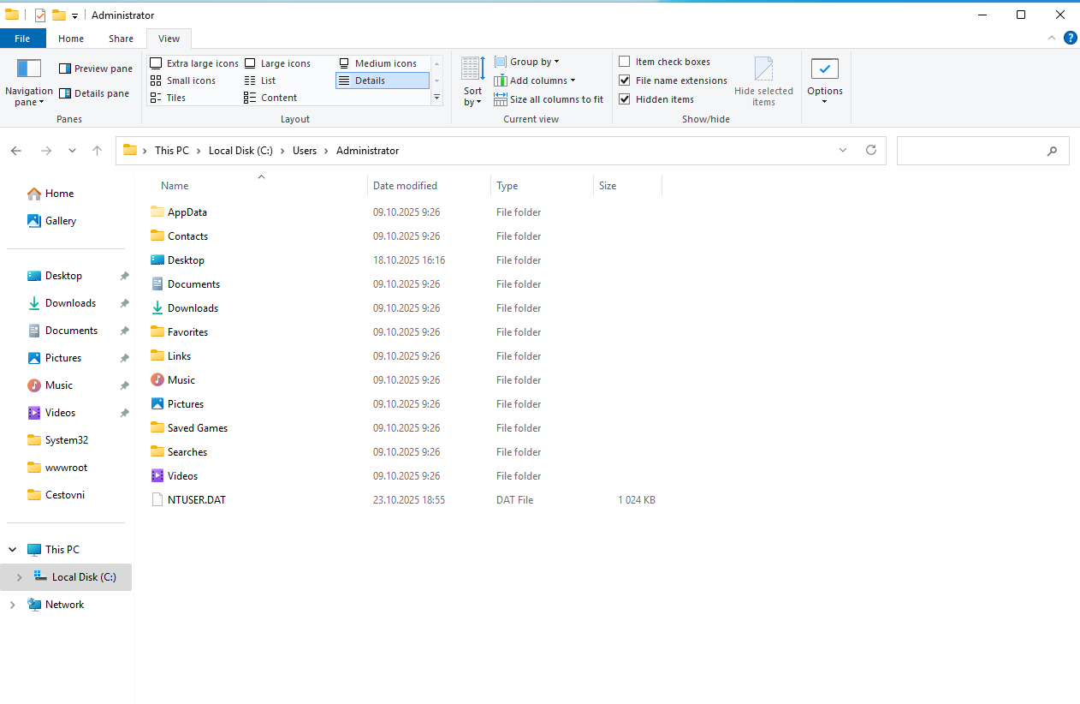
Nastavení práv ke sdílení
Soubor je skrytý takže musím zaškrtnout skryté položky

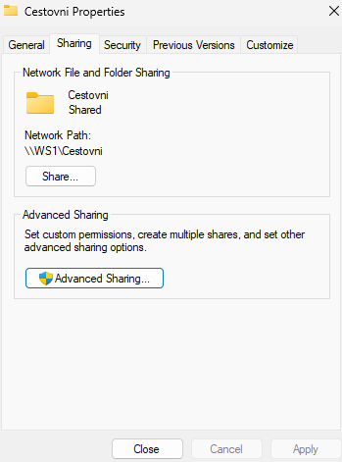

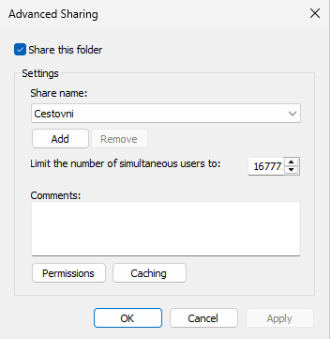
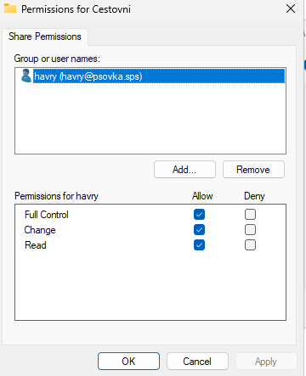

16.Diskový systém pod operačním systémem Windows Server

Základní a dynamické disky, typy svazků dynamických disků – rozdíly a význam, signatura disku, utility pro práci s disky, správce disků – převedení na dynamické disky, konfigurace, souborový systém NTFS, princip ukládání dat ( metasoubory, atributy ), omezení místa na svazku uživatelům (kvóty) – konfigurace, protokolování a audit kvót.

(oddíl = logicky vymezená část fyzického disku, slouží k rozdělení disku na menší části)

(svazek = formátovaná oblast disku, která je připravena k použití operačním systémem)

Základní disk

- tradiční typ disku používaný ve WS
- obsahuje primární a rozšířené oddíly
- každý oddíl je formátován a má svůj souborový systém např. NTFS
- používá tabulku oddílů MBR (do 2TB) nebo GTP (více než 2 TB)
- je vhodný pro běžné uživatele a jednoduché použití

Výhody:

- jednoduché nastavení a správa
- kompatibilní se všemi verzemi Windows i jinými operačními systémy

Nevýhody:

- nelze dynamicky měnit velikost oddílů bez ztráty dat
- nepodporuje rozšířené svazky

Dynamický disk

- umožňuje pokročilejší práci s daty a svazky
- nepoužívá klasické oddíly, ale dynamické svazky
- každý svazek může být rozložen přes více fyzických disků

Výhody:

- možnost utvářet různé typy svazků
- lze měnit velikost nebo přidávat disky bez nutnosti formátování
- umožňuje RAID konfigurace

Nevýhody:

- není kompatibilní s jinými OS než WS
- systémový oddíl musí být většinou na základním disku

Typy svazků na dynamickém disku

Jednoduchý svazek

- využívá prostor na jednom fyzickém disku
- lze jej později rozšířit na více disků => stane se rozloženým svazkem
- vhodný pro běžné použití

Rozložený svazek

- kombinuje volné místo z více disků do jednoho svazku
- data se ukládají postupně na jednotlivé disky
- při selhání jednoho disku se ztratí celý svazek

Pruhovaný svazek (RAID 0)

- rozděluje data rovnoměrně mezi dva nebo více disků
- má vyšší výkon při čtení/zápisu
- nemá žádnou ochranu dat, při selhání jednoho disku = ztráta všech dat

Zrcadlený svazek (RAID 1)

- duplikuje data na dvou discích
- zajišťuje vysokou dostupnost dat, při selhání jednoho disku = lze pokračovat
- tím že se data duplikují tak, můžeme uložit 2x méně dat

RAID 5 svazek

- kombinuje výkon a redundanci
- vyžaduje minimálně tři disky
- ukládá paritní informace pro obnovu dat při selhání jednoho disku

RAID 0+1

- kombinuje výhody RAID 0 + RAID 1
- vyšší výkon i redundance, ale vyžaduje více disků

Signatura disku

- je unikátní identifikátor, který operační systém používá k rozpoznání a správnému přiřazení disku v systému

- je to hexadecimální kód který je 4 bajtový (v MBR) nebo 16 bajtový (v GPT)

- ukládá se do hlavičky disku – v MBR do Master Boot Record, v GPT do GUID Partiiton Table

- WS ji používá k přiřazení písmen jednotek a správě svazků

Utility

- jsou menší programy, které pomáhají spravovat, udržovat nebo opravovat systém, hardware nebo software počítače

- účel: správa a údržba systému, diagnostika problémů, optimalizace výkonu…

- příklady utilit ve Windows (ke správě disků):

Základní příkazy:

list disk -Zobrazí všechny disky v systému
select disk X - Vybere disk X (např. 0, 1, 2)
list volume - Zobrazí všechny svazky
select volume X - Vybere svazek X
detail disk - Podrobné info o vybraném disku
detail volume - Podrobné info o vybraném svazku

Práce s oddíly/svazky:

create partition primary size=10240 - Vytvoří primární oddíl o velikosti 10 GB
create volume simple size=5120 - Vytvoří jednoduchý (simple) svazek
delete volume - Smaže vybraný svazek
extend - Rozšíří vybraný svazek o volné místo
shrink desired=2048 - Zmenší svazek o 2 GB
assign letter=E - Přiřadí písmeno jednotky E
remove letter=E - Odebere písmeno jednotky E

Zobrazení informací:

Get-Disk - Seznam všech fyzických disků
Get-Partition - Zobrazí všechny oddíly
Get-Volume - Zobrazí všechny svazky

Nejčastější příkazy:

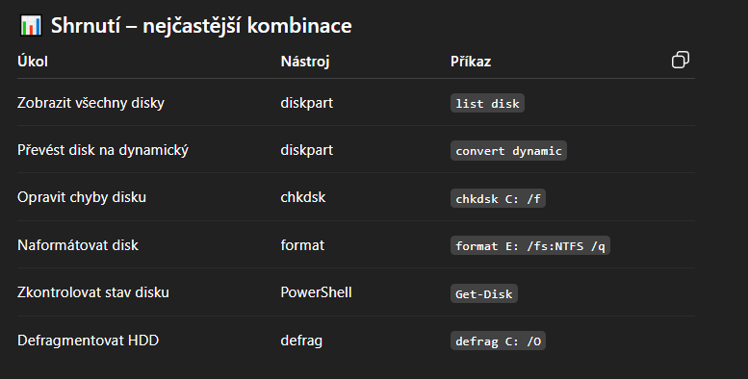

Správce disků (Disk Manager)

- je grafická utilita Windows, která slouží ke správě pevných disků, SSD, flash disků nebo virtuálních disků

- umožňuje:

- zobrazit připojené disky a jejich oddíly
- formátovat, rozdělit, zmenšit, rozšířit nebo smazat oddíly
- přiřadit písmena jednotek
- převést základní disk na dynamický
- vytvářet různé typy svazků

Převod základního disku na dynamický

Postup:

1. Otevři Správce disků
→ Klikni pravým tlačítkem na Tento počítač → Spravovat → Úložiště → Správa disků
(nebo napiš diskmgmt.msc do „Spustit“)

2. Klikni pravým tlačítkem na název disku (např. „Disk 0“, ne na oddíl).

3. Vyber „Převést na dynamický disk…“

4. Potvrď disky, které chceš převést.

5. Klikni na OK → Přejít na dynamický.

Konfigurace dynamických svazků

Postup:

1. Klikni pravým tlačítkem na nepřidělené místo na dynamickém disku.
2. Vyber např.: Nový zrcadlený svazek
3. Vyber druhý disk → klikni Další.
4. Zadej písmeno jednotky a souborový systém (NTFS).
5. Dokonči průvodce.

(souborový systém = způsob, jakým operační systém organizuje, ukládá a spravuje data na pevném disku)

NTFS

- NTFS je moderní souborový systém Windows, nahradil starší FAT32 a exFAT

- podporuje velké soubory, ACL, komprese, šifrování

- umožňuje kvóty, ukládá historii změn

-nastavení NTFS:

ve Správci disků:

- Pravým tlačítkem klikni na svazek → Formátovat.
- Vyber Souborový systém: NTFS.
- Volitelně nastav Rychlé formátování.
- Potvrď OK.

Princip ukládání dat

- NTFS ukládá všechny data i informace o nich do strukturované databáze

- databáze se skládá z:

- souborů s daty (např. text, obrázek, dokument)

- metasouborů (systémových souborů, které uchovávají informace o ostatních
souborech)

- atributů (které popisují jednotlivé vlastnosti souborů)

Metasoubory

- jsou systémové soubory, které řídí a popisují strukturu celého disku NTFS

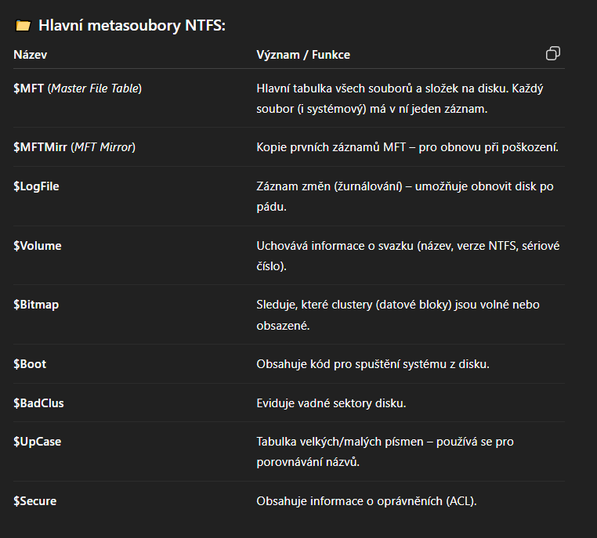

Atributy

- každý záznam v $MFT se skládá z atributů

- každý atribut popisuje určitou vlastnost souboru (např. jeho jméno, velikost, čas vytvoření, bezpečnostní informace, obsah dat apod.)

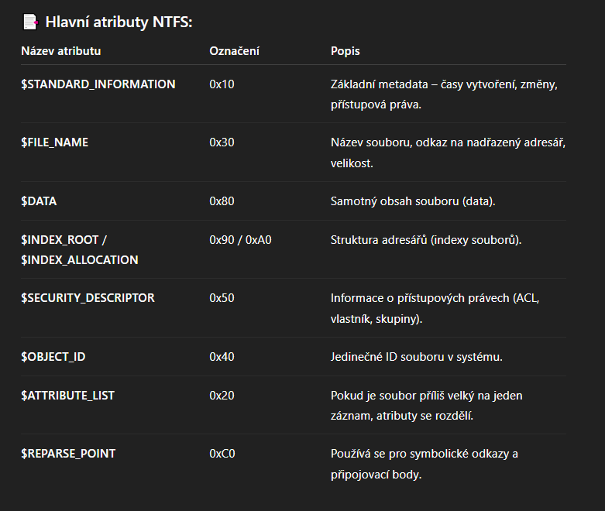

Princip ukládání dat:

Malé sobory
-data se ukládají do záznamu MFT
Velké soubory:
- data se ukládají mimo MFT, do datových bloků na disku
- MFT si pouze pamatuje, kde se tyto bloky nacházejí
- tento odkaz je uložen v atributu $DATA

Kvóty

- jsou funkce souborového systému NTFS, která umožňuje omezit množství místa na
disku, které může konkrétní uživatel využít

- každý uživatel má na svazku určitý limit dat
- pokud uživatel překročí limit:

- může být upozorněn (soft limit)
- nebo mu může být zakázán další zápis (hard limit)

Nastavení kvót:

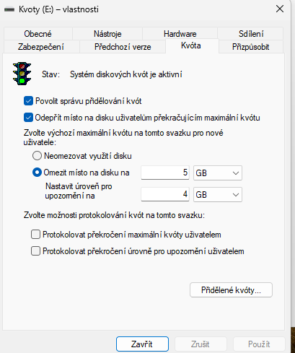
Nastavení základních kvót

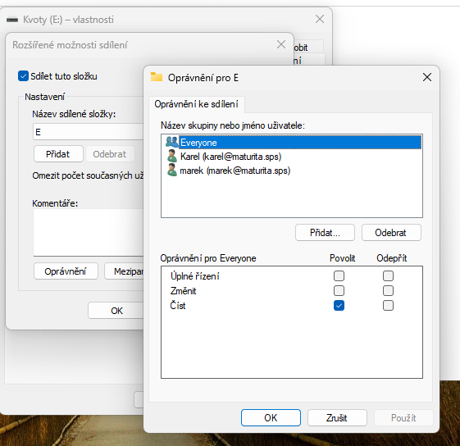
Nasdílení pro určité uživatele
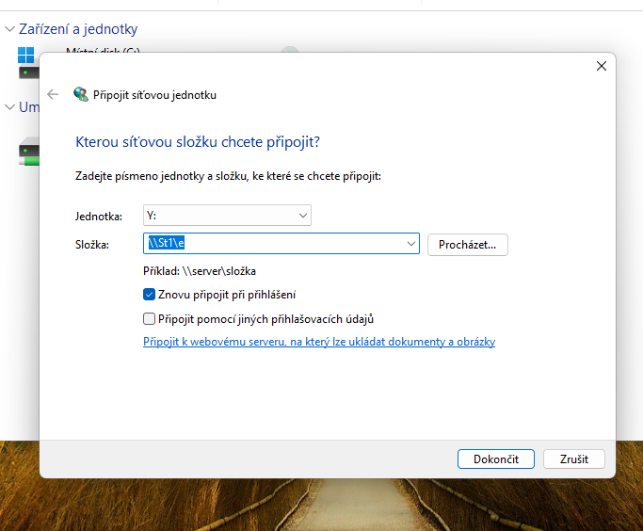

Namapuji na jiné stanici
Protokolování a audit kvót

Protokolování kvót

- zaznamenává překročení limitů na disku
- sleduje využití místa jednotlivými uživateli, takže správce vidí , kdo překročil kvótu

Jak spustit:

Ovládací panely → Nástroje pro správu → Prohlížeč událostí → Protokoly systému Windows → Systém

Audit kvót

- je bezpečnostní funkce, která sleduje, kdo pracuje se soubory na disku
- vidíme: kdo soubor vytvořil, kdo ho otevřel, kdo ho smazal nebo změnil

Jak spustit:

Místní zásady → Zásady auditu → Auditování přístupu k objektům
→ zapni Úspěšné i Neúspěšné pokusy.

Potom klikni pravým tlačítkem na složku/disk → Vlastnosti → Zabezpečení → Upřesnit → Auditování

Přidej uživatele a vyber, které akce sledovat (čtení, zápis, mazání…).

´

17.Zabezpečení dat

Certifikační server, certifikační autorita, certifikáty, šifrování, druhy šifrování, symetrické a asymetrické šifrování, privátní a veřejný klíč, digitální a elektronický podpis; bezpečnostní cíle šifrování dat ( zabezpečení při přenosu dat, neodmítnutelnost odpovědnosti, zajištění integrity dat ), hash funkce a hash hodnota, časová razítka, instalace a konfigurace certifikační autority v prostředí Windows. Vystavení certifikátů CA v prostředí Windows pro službu IIS. Vystavení osobních certifikátů uživatelů CA v prostředí Windows.

Certifikační server / autorita (CA)

- je důvěryhodná organizace, která vydává digitální certifikáty
- certifikát potvrzuje identitu subjektu (uživatele, serveru, firmy) a obsahuje veřejný klíč
- certifikační server je podstatě počítač kde certifikační autoritu máme jako software

- CA – slouží k podepisování certifikátů privátní klíčem
- vydává, spravuje, obnovuje a ruší certifikáty

Certifikát

- je elektronický doklad, který obsahuje:
jméno subjektu, veřejný klíč, informace o vydavateli, datum platnosti, sériové číslo, digitální podpis

- slouží k ověření identity – potvrzuje, že server nebo uživatel , je skutečně tím, za koho se vydává
- umožňuje bezpečný přenos dat mezi klientem a serverem, aby je nikdo nemohl odposlouchat

Šifrování

- je proces při kterém se čitelné informace převedou pomocí matematického algoritmu a klíče na nečitelné znaky

- cílem je zajistit, aby data byla chráněná před neoprávněným přístupem

- pomáhá ověřit, že data nebyla cestou změněna

Symetrické a asymetrické šifrování

Symetrické

- používá jen jeden klíč pro šifrování i dešifrování

- odesílatel i příjemce musí mít stejný klíč

Výhody:
-rychlé, jednodušší implantace než asymetrické

Nevýhody:
- nutnost bezpečně sdílet stejný klíč
- při úniku klíče, může útočník všechno přečíst i dešifrovat

Asymetrické

- používá dva různé propojené klíče
-veřejný klíč – slouží k šifrování, může se volně sdílet
-privátní klíč – slouží k dešifrování, nesmí se volně sdílet

Výhody:
-bezpečná výměna klíčů, umožňuje digitální podpisy a ověření identity

Nevýhody:
-pomalejší než symetrické, náročnější na výpočetní výkon

Digitální a elektronický podpis

Digitální podpis

- je speciální typ elektronického podpisu, který používá kryptografii (matematické šifrování)
- je založený na asymetrickém šifrování

Jak funguje:
    - podepisující osoba má privátní klíč
    - pomocí něj vytvoří digitální podpis daného dokumentu
    - každá může pomocí veřejného klíče ověřit, že podpis vytvořila konkrétní osoba

Výhody:
-zaručuje identitu podepisujícího
- zaručuje integritu dokumentu
- je právně uznáván, pokud je vydán důvěryhodnou CA

Elektronický podpis

- je obecný pojem pro jakoukoli elektronickou formu podpisu
- nízká úroveň ověření identity
- používá se pro běžné účely

Bezpečnostní cíle šifrování dat

- mají tři cíle

1.Zabezpečení přenosu dat
- cíl je, aby data nemohl číst nikdo nepovolaný
- dosahuje se pomocí šifrování
- používá se přes internet (https, VPN, email)
- zajišťuje že i když někdo data zachytí, nedokáže je dešifrovat bez klíče

2.Neodmítnutelnost odpovědnosti
- cíl je, aby odesílatel nemohl popřít, že zprávu poslal nebo dokument podepsal
- dosahuje se pomocí digitálního podpisu
- příjemce může ověřit podpis pomocí veřejného klíče z certifikátu

3.Zajištění integrity dat
- cíl je, aby data nebyla po cestě změněna nebo poškozena
- ověřuje se pomocí hash funkcí a digitálního podpisu
- pokud někdo změní jediný znak v souboru, hash hodnota se změní a podpis
přestane platit

Hash funkce a hash hodnota

Hash funkce

- matematická funkce, která z libovolně dlouhého vstupu (text, soubor, zpráva) vytvoří krátký řetězec znaků – tzv. hash
- hash má pevnou délku
- je jednosměrná – z hashe nelze zpětně získat původní data

Vlastnosti hash funkce

- jednosměrnost – z hashe nelze získat původní data
- determinističnost – stejný vstup, vždy stejný hash
- odolnost vůči kolizím – růžné vstupy = různé hashe
- citlivost na změnu – změna jediného znaku = úplně jiný hash

Hash hodnota

- výsledek výpočtu hash funkce
- slouží k ověření integrity
- často se používá spolu s digitálním podpisem:
- nejprve se vytvoří hash dokumentu
- ten se podepíše soukromým klíčem
- příjemce ověří podpis i hash

Časová razítka

- jsou to elektronické potvrzení, že určitá data nebo podpis existovaly v konkrétní čas
- vydává ho časová autorita (TSA)
- připojuje se k digitálním podpisům, takže dokládá, kdy přesně byly vytvořeny

- používá se, pokud certifikát vyprší nebo je zneplatněn, časové razítko dokazuje, že podpis byl vytvořen v době, kdy byl certifikát platný

- pomáhá zajistit právní platnost dokumentů i po expiraci certifikátů

18.Procesy a spouštění programů v systému Linux

Spouštění programů na popředí a na pozadí; pojem proces, ukončení a pozastavení procesu na popředí a na pozadí (fg, bg, & , sekvenční a konkurenční spouštění úloh, rodičovský proces a potomek, skupina procesů a procesy patřící do jedné session,identifikace procesů (číslo úlohy, PID, PPID, PGID, SID), zabíjení procesů (kill ) a signály ( TERM, KILL, STOP, CONT, HUP ), informace o procesech (jobs, ps, top), priorita procesů (nice, renice), plánované spouštění úloh (at, cron, anacron - konfigurace, konfigurační soubory); význam souborového systému /proc, spouštění procesů pod jinou identitou (su, sudo).

